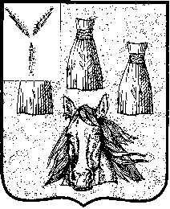

АДМИНИСТРАЦИЯ

Красавского муниципального образования

Самойловского муниципального района Саратовской области

ПОСТАНОВЛЕНИЕ

от «23» января 2023 г. № 4 с. Красавка

Об утверждении схемы водоснабжения и водоотведения Красавского муниципального образования Самойловского муниципального района Саратовской области на период до 2032 года

В соответствии с Федеральными законами от 06.10.2003 года № 131-ФЗ «Об общих принципах организации местного самоуправления в Российской Федерации», от 07 декабря 2011 г. № 416-ФЗ «О водоснабжении и водоотведении», Постановлением Правительства Российской Федерации от 05 сентября 2013 г. № 782 «О схемах водоснабжения и водоотведения», администрация Красавского муниципального образования Самойловского муниципального района Саратовской области

ПОСТАНОВЛЯЕТ:

1.Утвердить схему водоснабжения и водоотведения Красавского муниципального образования Самойловского муниципального района Саратовской области на период до 2032 года, согласно приложению к настоящему постановлению.
2.Признать утратившим силу постановление администрации Красавского муниципального образования Самойловского муниципального района Саратовской области от 12.08.2013 г. № 49 «Об утверждении схем водоснабжения и водоотведения» со дня вступления в силу настоящего постановления.
3.Настоящее постановление обнародовать «23» января 2023 г. в специально выделенных местах обнародования и разместить на официальном сайте администрации Красавского муниципального образования Самойловского муниципального района Саратовской области в сети «Интернет».
4. Настоящее постановление вступает в силу с даты его официального обнародования.

Глава Красавского
муниципального образования С.В. Бережнов
Приложение к постановлению администрации Красавского муниципального образования Самойловского муниципального района Саратовской области от «23» января 2023 года № 4

СХЕМА ВОДОСНАБЖЕНИЯ И ВОДООТВЕДЕНИЯ
КРАСАВСКОГО МУНИЦИПАЛЬНОГО ОБРАЗОВАНИЯ САМОЙЛОВСКОГО МУНИЦИПАЛЬНОГО РАЙОНА САРАТОВСКОЙ ОБЛАСТИ НА ПЕРИОД ДО 2032 ГОДА

(Актуализированная версия «23» января 2023 г.)

2023 год

Оглавление
Введение……………………………………………………………………8
Паспорт схемы 9
Схема водоснабжения Красавского муниципального образования Самойловского муниципального района Саратовской области на период до 2032 года………………………………………………………………………..12
Раздел 1. Технико-экономическое состояние централизованных систем водоснабжения поселения 13
1.1. Описание системы и структуры водоснабжения поселения и деление территории поселения на эксплуатационные зоны 13
1.2. Описание территорий поселения, не охваченных централизованными системами водоснабжения 13
1.3. Описание технологических зон водоснабжения, зон централизованного и нецентрализованного водоснабжения 13
1.4. Описание результатов технического обследования централизованных систем водоснабжения 14
1.4.1. Описание состояния существующих источников водоснабжения и водозаборных сооружений 14
1.4.2. Описание существующих сооружений очистки и подготовки воды, включая оценку соответствия применяемой технологической схемы водоподготовки требованиям обеспечения нормативов качества воды 15
1.4.3. Описание состояния и функционирования существующих насосных централизованных станций 16
1.4.4. Описание состояния и функционирования водопроводных сетей систем водоснабжения, включая оценку величины износа сетей и определение возможности обеспечения качества воды в процессе транспортировки по этим сетям 17
1.4.5. Описание существующих технических и технологических проблем, возникающих при водоснабжении поселения, анализ исполнения предписаний органов, осуществляющих государственный надзор, муниципальный контроль, об устранении нарушений, влияющих на качество и безопасность воды 18
1.4.6. Описание централизованной системы горячего водоснабжения с использованием закрытых систем горячего водоснабжения, отражающее технологические особенности указанной системы 18
1.4.7. Описание существующих технических и технологических решений по предотвращению замерзания воды применительно к территории распространения вечномерзлых грунтов 18
1.4.8. Перечень лиц, владеющих на праве собственности или другом законном основании объектами централизованной системы водоснабжения, с указанием принадлежащих этим лицам таких объектов (границ зон, в которых расположены такие объекты) 19
Раздел 2. Направления развития централизованных систем водоснабжения……………………………………………………………… 20
2.1. Основные направления, принципы, задачи и плановые значения показателей развития централизованных систем водоснабжения 20
2.2. Различные сценарии развития централизованных систем водоснабжения в зависимости от различных сценариев развития поселения 21
Раздел 3. Баланс водоснабжения и потребления питьевой воды 23
3.1. Общий баланс подачи и реализации воды, включая анализ и оценку структурных составляющих потерь питьевой воды при ее производстве и транспортировке 23
3.2. Территориальный баланс подачи питьевой воды по технологическим зонам водоснабжения (годовой и в сутки максимального водопотребления) ..23
3.3. Структурный баланс реализации питьевой воды по группам абонентов с разбивкой на хозяйственно-питьевые нужды населения, производственные нужды юридических лиц и другие нужды поселения 24
3.4. Сведения о фактическом потреблении населением питьевой воды исходя из статистических и расчетных данных и сведений о действующих нормативах потребления коммунальных услуг 24
3.5. Описание существующей системы коммерческого учета питьевой воды и планов по установке приборов учета 25
3.6. Анализ резервов и дефицитов производственных мощностей системы водоснабжения поселения 26
3.7. Прогнозные балансы потребления питьевой воды на срок не менее 10 лет с учетом различных сценариев развития поселения 26
3.8. Описание централизованной системы горячего водоснабжения с использованием закрытых систем горячего водоснабжения, отражающее технологические особенности указанной системы 27
3.9. Сведения о фактическом и ожидаемом потреблении питьевой воды (годовое, среднесуточное, максимальное суточное) 27
3.10. Описание территориальной структуры потребления питьевой воды, которую следует определять по отчетам организаций, осуществляющих водоснабжение, с разбивкой по технологическим зонам 27
3.11. Прогноз распределения расходов воды на водоснабжение по типам абонентов, в том числе на водоснабжение жилых зданий, объектов общественно-делового назначения, промышленных объектов, исходя из фактических расходов питьевой воды с учетом данных о перспективном потреблении питьевой воды абонентами 27
3.12. Сведения о фактических и планируемых потерях питьевой воды при ее транспортировке (годовые, среднесуточные значения) 28
3.13. Перспективные балансы водоснабжения и водоотведения 28
3.14. Расчет требуемой мощности водозаборных и очистных сооружений 29
3.15. Наименование организации, которая наделена статусом гарантирующей организации 29
Раздел 4. Предложения по строительству, реконструкции и модернизации объектов централизованных систем водоснабжения 29
4.1. Перечень основных мероприятий по реализации схем водоснабжения с разбивкой по годам 29
4.2. Технические обоснования основных мероприятий по реализации схем водоснабжения 31
4.3. Сведения о вновь строящихся, реконструируемых и предлагаемых к выводу из эксплуатации объектах системы водоснабжения 31
4.4. Сведения о развитии систем диспетчеризации, телемеханизации и систем управления режимами водоснабжения на объектах организаций, осуществляющих водоснабжение 31
4.5. Сведения об оснащенности зданий, строений, сооружений приборами учета воды и их применении при осуществлении расчетов за потребленную воду 32
4.6. Описание вариантов маршрутов прохождения трубопроводов (трасс) по территории поселения, и их обоснование 32
4.7. Рекомендации о месте размещения насосных станций, резервуаров, водонапорных башен 32
4.8. Границы планируемых зон размещения объектов централизованных систем холодного водоснабжения 33
4.9. Карты (схемы) существующего и планируемого размещения объектов централизованных систем холодного водоснабжения 33
Раздел 5. Экологические аспекты мероприятий по строительству, реконструкции и модернизации объектов централизованных систем водоснабжения 33
5.1. Предотвращение вредного воздействия на водный бассейн предлагаемых к строительству и реконструкции объектов централизованных систем водоснабжения при сбросе (утилизации) промывных вод 33
5.2. Предотвращение вредного воздействия на окружающую среду при реализации мероприятий по снабжению и хранению химических реагентов, используемых в водоподготовке 33
Раздел 6. Оценка объемов капитальных вложений в строительство, реконструкцию и модернизацию объектов централизованных систем водоснабжения 33
6.1. Оценка стоимости основных мероприятий по реализации схем водоснабжения 34
6.2. Оценка величины необходимых капитальных вложений в строительство и реконструкцию объектов централизованных систем водоснабжения 34
Раздел 7. Плановые значения показателей развития централизованных систем водоснабжения 39
Раздел 8. Перечень выявленных бесхозяйных объектов централизованных систем водоснабжения (в случае их выявления) и перечень организаций, уполномоченных на их эксплуатацию 40
Схема водоотведения Красавского муниципального образования Самойловского муниципального района Саратовской области на период до 2032 года………………………………………………………………………..41
Раздел 1. Существующее положение в сфере водоотведения поселения 42
1.1. Описание структуры системы сбора, очистки и отведения сточных вод на территории поселения и деление территории поселения на эксплуатационные зоны 42
1.2. Описание результатов технического обследования централизованной системы водоотведения, включая описание существующих канализационных очистных сооружений 42
1.3. Описание технологических зон водоотведения, зон централизованного и нецентрализованного водоотведения 42
1.4. Описание технической возможности утилизации осадков сточных вод на очистных сооружениях существующей централизованной системы водоотведения 42
1.5. Описание состояния и функционирования канализационных коллекторов и сетей, сооружений на них, включая оценку их износа и определение возможности обеспечения отвода и очистки сточных вод на существующих объектах централизованной системы водоотведения 42
1.6. Оценка безопасности и надежности объектов централизованной системы водоотведения и их управляемости 42
1.7. Оценка воздействия сбросов сточных вод через централизованную систему водоотведения на окружающую среду 42
1.8. Описание территорий муниципального образования, не охваченных централизованной системой водоотведения 42
1.9. Описание существующих технических и технологических проблем системы водоотведения поселения 43
1.10. Сведения об отнесении централизованной системы водоотведения (канализации) к централизованным системам водоотведения поселения 43
Раздел 2. Балансы сточных вод в системе водоотведения 43
2.1. Баланс поступления сточных вод в централизованную систему водоотведения и отведения стоков по технологическим зонам
водоотведения 43
2.2. Оценка фактического притока неорганизованного стока (сточных вод, поступающих по поверхности рельефа местности) по технологическим зонам водоотведения 43
2.3. Сведения об оснащенности зданий, строений, сооружений приборами учета принимаемых сточных вод и их применении при осуществлении коммерческих расчетов 43
2.4. Результаты ретроспективного анализа за последние 10 лет балансов поступления сточных вод в централизованную систему водоотведения 44
2.5. Прогнозные балансы поступления сточных вод в централизованную систему водоотведения и отведения стоков по технологическим зонам водоотведения на срок не менее 10 лет с учетом различных сценариев развития поселения 44
Раздел 3. Прогноз объема сточных вод 44
3.1. Сведения о фактическом и ожидаемом поступлении сточных вод в централизованную систему водоотведения 44
3.2. Описание структуры централизованной системы водоотведения (эксплуатационные и технологические зоны) 44
3.3. Расчет требуемой мощности очистных сооружений исходя из данных о расчетном расходе сточных вод, дефицита (резерва) мощностей по технологическим зонам водоотведения с разбивкой по годам 44
3.4. Результаты анализа гидравлических режимов и режимов работы элементов централизованной системы водоотведения 45
3.5. Анализ резервов производственных мощностей очистных сооружений системы водоотведения и возможности расширения зоны их действия 45
Раздел 4. Предложения по строительству, реконструкции и модернизации (техническому перевооружению) объектов централизованной системы водоотведения 45
4.1. Основные направления, принципы, задачи и плановые значения показателей развития централизованной системы водоотведения 45
4.2. Перечень основных мероприятий по реализации схем водоотведения с разбивкой по годам, включая технические обоснования этих мероприятий 45
4.3. Технические обоснования основных мероприятий по реализации схем водоотведения 46
4.4. Сведения о вновь строящихся, реконструируемых и предлагаемых к выводу из эксплуатации объектах централизованной системы
водоотведения 46
4.5. Сведения о развитии систем диспетчеризации, телемеханизации и об автоматизированных системах управления режимами водоотведения на объектах организаций, осуществляющих водоотведение 46
4.6. Описание вариантов маршрутов прохождения трубопроводов (трасс) по территории поселения, расположения намечаемых площадок под строительство сооружений водоотведения и их обоснование 46
4.7. Границы и характеристики охранных зон сетей и сооружений централизованной системы водоотведения 46
4.8. Границы планируемых зон размещения объектов централизованной системы водоотведения 47
Раздел 5. Экологические аспекты мероприятий по строительству и реконструкции объектов централизованной системы водоотведения 47
5.1. Сведения о мероприятиях, содержащихся в планах по снижению сбросов загрязняющих веществ, иных веществ и микроорганизмов в поверхностные водные объекты, подземные водные объекты и на водозаборные площади 47
5.2. Сведения о применении методов, безопасных для окружающей среды, при утилизации осадков сточных вод 47
Раздел 6. Оценка потребности в капитальных вложениях в строительство, реконструкцию и модернизацию объектов централизованной системы водоотведения 48
Раздел 7. Плановые значения показателей развития централизованных систем водоотведения 48
Раздел 8. Перечень выявленных бесхозяйных объектов централизованной системы водоотведения (в случае их выявления) и перечень организаций, уполномоченных на их эксплуатацию 49
Приложения № 1- № 6…………………………………………………..50

ВВЕДЕНИЕ

Схема водоснабжения и водоотведения на 2023 год до 2032 года Красавского муниципального образования Самойловского муниципального района Саратовской области (далее –Красавское МО) разработана на основании следующих документов:
-технического задания главы Красавского МО и в соответствии с требованиями:
-Постановления Правительства РФ № 782 от 5 сентября 2013г. «О схемах водоснабжения и водоотведения»;
-Постановления Правительства РФ от 13 февраля 2006 г. № 83 «Об утверждении Правил определения и предоставления технических условий подключения объекта капитального строительства к сетям инженерно-технического обеспечения и Правил подключения объекта капитального строительства к сетям инженерно-технического обеспечения»;
-Федерального закона от 07 декабря 2011 года № 416-ФЗ «О водоснабжении и водоотведении»;
- Водного кодекса Российской Федерации.

Схема включает первоочередные мероприятия по созданию и развитию централизованных систем водоснабжения и водоотведения, повышению надежности функционирования этих систем и обеспечивающие комфортные и безопасные условия для проживания людей в Красавском МО.
Мероприятия охватывают следующие объекты системы коммунальной инфраструктуры:
– в системе водоснабжения – артезианские скважины, насосные станции, водонапорные башни, сети водопровода;
– в системе водоотведения – сети водоотведения, канализационные насосные станции, канализационные очистные сооружения.
В условиях недостатка собственных средств на проведение работ по модернизации, реконструкции, замене существующих сетей и сооружений систем водоснабжения и водоотведения затраты на реализацию мероприятий схемы планируется финансировать за счет денежных средств областного и местного бюджетов.

Паспорт схемы

Наименование | Схема водоснабжения и водоотведения Красавского муниципального образования Самойловского муниципального района Саратовской области на период до 2032 года (далее – схема)
Основание для разработки Схемы | - Водный кодекс Российской Федерации;  - Федеральный закон от 07 декабря 2011г. № 416-ФЗ «О водоснабжении и водоотведении»;  - Постановление Правительства РФ от 05 сентября 2013 г. № 782 «О схемах водоснабжения и водоотведения»;  - Постановление Правительства РФ от 13 февраля 2006 г. № 83 «Об утверждении Правил определения и предоставления технических условий подключения объекта капитального строительства к сетям инженерно-технического обеспечения и Правил подключения объекта капитального строительства к сетям инженерно-технического обеспечения»;  - СП 42.13330.2011 «Градостроительство. Планировка и застройка городских и сельских поселений»;  - СП 40-102-2000 «Проектирование и монтаж трубопроводов систем водоснабжения и канализации из полимерных материалов»;  - СанПиН 2.1.4.1110-02 «Зоны санитарной охраны источников водоснабжения и водопроводов питьевого назначения»;  - СП 31.13330.2012 «Водоснабжение. Наружные сети и сооружения». Актуализированная редакция СНИП 2.04.02-84* Приказ Министерства регионального развития Российской Федерации от 29 декабря 2011 года № 635/14;  - СНиП 2.04.02-84* «Водоснабжение. Наружные сети и сооружения». Дата введения 1985-01-01;  - СП 32.13330.2012 «Канализация. Наружные сети и сооружения». Актуализированная редакция СНиП 2.04.03-85* Приказ Министерства регионального развития Российской Федерации № 635/11 СП (Свод правил) от 29.12.2011 года № 13330 2012;  - СП 30.13330.2012 «Внутренний водопровод и канализация зданий». Актуализированная редакция СНиП 2.04.01-85*;  - СНиП 2.04.01-85* «Внутренний водопровод и канализация зданий» Дата введения 1986-07-01;  - Правила землепользования и застройки Красавского муниципального образования Самойловского муниципального района Саратовской области, утвержденные Решением Муниципального Собрания Самойловского муниципального района Саратовской области от 25.01.2021 года № 371
Заказчик Схемы | Администрация Красавского муниципального образования Самойловского муниципального района Саратовской области  412391, Саратовская область, Самойловский район, село Красавка, улица Советская, 93
Разработчик Схемы | Администрация Красавского муниципального образования Самойловского муниципального района Саратовской области  412391, Саратовская область, Самойловский район, село Красавка, улица Советская, 93
Сроки и этапы реализации Схемы | Схема будет реализована в период с 2023 по 2032 годы.  В проекте выделяются 2 этапа, на каждом из которых планируется реконструкция, модернизация, замена объектов коммунальной инфраструктуры:  Первый этап - 2023;  Второй этап – 2024-2032 годы.
Цели и задачи Схемы | - обеспечение развития систем централизованного водоснабжения и водоотведения для существующего и нового строительства жилищного комплекса, а также объектов социально-культурного и рекреационного назначения в период  до 2032 года;  - увеличение объемов оказание услуг по водоснабжению и водоотведению при повышении качества и сохранении приемлемости действующей ценовой политики;  - улучшение работы систем водоснабжения и водоотведения;  - повышение качества питьевой воды, поступающей к потребителям;  - обеспечение надежного централизованного и экологически безопасного отведения стоков и их очистки.
Ожидаемые результаты от реализации мероприятий Схемы | - снижение вредного воздействия на окружающую среду;  - реконструкция централизованной сети магистральных водоводов, обеспечивающих возможность качественного снабжения водой;  - при необходимости строительство централизованной сети водоотведения с планируемыми канализационными очистными сооружениями;  - модернизация объектов инженерной инфраструктуры путем внедрения ресурсо- и энергосберегающих технологий;  - создание современной коммунальной инфраструктуры;  - повышение качества предоставления коммунальных услуг;  - снижение уровня износа объектов водоснабжения и водоотведения;  - создание благоприятных условий для привлечения средств внебюджетных источников с целью финансирования проектов модернизации и строительства объектов водоснабжения и водоотведения;  - увеличение мощности систем водоснабжения и водоотведения.
Объем и источники финансирования | Общий объем финансирования схемы  составляет 93344,0 тыс. руб., в том числе:  - Система водоснабжения и водоотведения – 93344,0 тыс. руб.;  Финансирование мероприятий планируется проводить за счет средств федерального и местного бюджета
Контроль за исполнением | Администрация Красавского муниципального образования Самойловского муниципального района Саратовской области

СХЕМА ВОДОСНАБЖЕНИЯ
КРАСАВСКОГО МУНИЦИПАЛЬНОГО ОБРАЗОВАНИЯ САМОЙЛОВСКОГО МУНИЦИПАЛЬНОГО РАЙОНА САРАТОВСКОЙ ОБЛАСТИ
НА ПЕРИОД ДО 2032 ГОДА

(Актуализированная версия «23» января 2023 г.)

2023 год

Раздел 1. Технико-экономическое состояние централизованных систем водоснабжения поселения

1.1. Описание системы и структуры водоснабжения поселения и деление территории поселения на эксплуатационные зоны
Водоснабжение как отрасль играет огромную роль в обеспечении жизнедеятельности сельского поселения и требует целенаправленных мероприятий по развитию надежной системы хозяйственно-питьевого водоснабжения.
В настоящее время на территории Красавского МО имеется централизованная система водоснабжения в населенных пунктах с.Красавка, с.Полтавка, с.Полоцкое.
Источником водоснабжения Красавского МО являются четыре артезианские скважины, расположенные на территории Красавского МО в с.Красавка, с.Полтавка, с.Полоцкое. Глубина залегания подземных вод на территории Красавского МО составляет около 140-150 метров. Вода из скважин при помощи насоса поступает в водопроводную сеть. Потребители получают воду через водопроводную сеть, введенную в жилые дома, здания и помещения социальной сферы.
Техническое состояние сетей и сооружений не обеспечивает предъявляемые к ним требования.
Водопроводные сети Красавского МО имеют общую протяженность 21,986 км. Водопроводные сети находятся в удовлетворительном состоянии.
На территории Красавского муниципального образования Самойловского муниципального района Саратовской области представлены четыре технологические зоны системы водоснабжения.
1.2. Описание территорий поселения, не охваченных централизованными системами водоснабжения
В Красавском МО централизованное водоснабжение отсутствует на территории следующих населенных пунктов:
с. Низовка;
с. Воронино;
с. Тюменевка.
Население этих населенных пунктов обеспечивается водой из шахтовых колодцев и индивидуальных скважин.
1.3. Описание технологических зон водоснабжения, зон централизованного и нецентрализованного водоснабжения
Согласно Постановления Правительства Российской Федерации от 05.09.2013 г. № 782 применяется понятие «технологическая зона водоснабжения» - часть водопроводной сети, принадлежащей организации, осуществляющей горячее водоснабжение или холодное водоснабжение в пределах которой обеспечиваются нормативные значения напора (давления) воды при подаче ее потребителям в соответствии с расчётным расходом воды.
В Красавском МО имеется четыре технологические зоны, эксплуатирующих организаций нет.
Централизованная система водоснабжения представлена в Красавском МО в населенных пунктах с.Красавка, с.Полтавка, с.Полоцкое.
Таблица 1. Сводная информация по технологическим зонам систем водоснабжения
№ технологической зоны | Территория водоснабжения | Источник водоснабжения | Техническая изолированность системы
1. | с.Красавка  ул.Советская, ул.Пролетарская, ул.Кооперативная, ул.Коммунистическая, ул.Калинина, ул.Садовая, ул.Дачная, ул.Комсомольская, ул.Ленина (до моста) | Артезианская скважина | Изолирована
2. | с.Полтавка ул.Ленина, ул.Новая | Артезианская скважина № 1 ул.Ленина 56/1 | Изолирована
3. | с.Полтавка ул.Набережная | Артезианская скважина № 2 | Изолирована
4. | с.Полоцкое  ул.Мира, ул.Ленина, ул.Победы, ул.Садовая | Артезианская скважина ул.Мира 42 | Изолирована
Поставщиком услуги централизованного холодного водоснабжения на территории Красавского муниципального образования Самойловского муниципального района Саратовской области является население (группа граждан жителей с.Красавка, с.Полтавка, с.Полоцкое).
Нецентрализованная система водоснабжения представлена в Красавском МО в населенных пунктах с.Низовка, с.Воронино, с.Тюменевка.
1.4. Описание результатов технического обследования централизованных систем водоснабжения
1.4.1. Описание состояния существующих источников водоснабжения и водозаборных сооружений
На территории Красавского муниципального образования Самойловского муниципального района Саратовской области источником централизованного водоснабжения сельского поселения являются четыре артезианские скважины, расположенные:
- в с.Красавка по адресу: Саратовская область, Самойловский район, территория Красавского МО, по направлению на север от автодороги Красавка-Полтавка на расстоянии 240 м и по направлению на юго-запад от границы с.Красавка на расстоянии 730 м., глубина скважины 145 м, год постройки -2019;
- в с.Полоцкое по адресу: Саратовская область, Самойловский район, с.Полоцкое, ул.Мира, 42, глубина скважины 137 м, год постройки-2020;
- в с.Полтавка по адресу: Саратовская область, Самойловский район, с.Полтавка, ул.Ленина 56/1, глубина скважины 120 м, год постройки- 2021;
- в с.Полтавка по адресу: Саратовская область, Самойловский район, территория Красавского МО, по направлению на юго-восток от плотины пруда Банный на расстоянии 750 м и по направлению на восток от границы с.Полтавка на расстоянии 500 м., глубина скважины 120 м, год постройки-1986
Все скважины оборудованы оголовками и герметично закрыты, а также кранами для отбора проб воды. На артезианских скважинах установлены погружные насосы марки ЭЦВ.
Таблица 2. - Основные показатели источников водоснабжения
№  п/п | Наименование  скважины, населенный пункт, адрес | Дебит,  м³/час |  | Марка насоса, м³/час |  | Характеристики  водонапорной башни, резервуара (объем) | Глубина, м | Год постройки |  | Степень износа,%
1 | Артезианская скважина с.Красавка | 6,5 |  | ЭЦВ 5-6,5-120 |  | 30 м³ | 145 | 2019 |  | 4
2 | Артезианская скважина с.Полоцкое, ул.Мира, 42 | 10 |  | ЭЦВ 6-10-140 |  | 30 м³ | 137 | 2020 |  | 3
3 | Артезианская скважина № 1 с.Полтавка, ул.Ленина, 56/1 | 10 | ЭЦВ 6-10-110 |  | 30 м³ |  | 120 |  | 2021 | 2
4 | Артезианская скважина № 2 с.Полтавка | 10 | ЭЦВ 6-10-110 |  | 30 м³ |  | 120 |  | 1986 | 45
1.4.2. Описание существующих сооружений очистки и подготовки воды, включая оценку соответствия применяемой технологической схемы водоподготовки требованиям обеспечения нормативов качества воды
На территории Красавского муниципального образования Самойловского муниципального района Саратовской области отсутствуют сооружения очистки и подготовки воды, обеззараживание производится путем хлорирования. Глубинные насосы поднимают воду и подают на четыре водонапорные башни, расположенные в 10 м от скважин.
В 2020 году результат исследования питьевой воды централизованных систем питьевого водоснабжения:
в с.Красавка (протокол лабораторных исследований № 4/607А от 17.03.2020 г.) по санитарно-гигиеническому исследованию и микробиологическим показателям (ОМЧ, ОКБ, ТКБ) соответствует ФЗ РФ от 07.12.2011 г № 416 «О водоснабжении и водоотведении» и СанПиН 2.1.4.1074-01 «Питьевая вода. Гигиенические требования к качеству воды централизованных систем питьевого водоснабжения. Контроль качества. Гигиенические требования к обеспечению безопасности систем горячего водоснабжения»;
в с.Полтавка (протокол лабораторных исследований № 4/590А от 17.03.2020 г.) по санитарно-гигиеническому исследованию: по показателю жесткость 9,8 при норме не более 7 оЖ, по показателю мутность 3 при норме не более 2,6 ЕМФ не соответствует ФЗ РФ от 07.12.2011 г № 416 «О водоснабжении и водоотведении» и СанПиН 2.1.4.1074-01 «Питьевая вода. Гигиенические требования к качеству воды централизованных систем питьевого водоснабжения. Контроль качества. Гигиенические требования к обеспечению безопасности систем горячего водоснабжения», а по микробиологическим показателям (ОМЧ, ОКБ, ТКБ) соответствует ФЗ РФ от 07.12.2011 г № 416 «О водоснабжении и водоотведении» и СанПиН 2.1.4.1074-01 «Питьевая вода. Гигиенические требования к качеству воды централизованных систем питьевого водоснабжения. Контроль качества. Гигиенические требования к обеспечению безопасности систем горячего водоснабжения»;
в с.Полоцкое (протокол лабораторных исследований № 4/589А от 17.03.2020 г.) по санитарно-гигиеническому исследованию: по показателю железо 0,52 при норме не более 0,3 мг/дм3, по показателю жесткость 9,6 при норме не более 7 оЖ, по показателю марганец 0,12 при норме не более 0,1 мг/дм3, по показателю мутность 6 при норме не более 2,6 ЕМФ не соответствует ФЗ РФ от 07.12.2011 г № 416 «О водоснабжении и водоотведении» и СанПиН 2.1.4.1074-01 «Питьевая вода. Гигиенические требования к качеству воды централизованных систем питьевого водоснабжения. Контроль качества. Гигиенические требования к обеспечению безопасности систем горячего водоснабжения», а по микробиологическим показателям (ОМЧ, ОКБ, ТКБ) соответствует ФЗ РФ от 07.12.2011 г № 416 «О водоснабжении и водоотведении» и СанПиН 2.1.4.1074-01 «Питьевая вода. Гигиенические требования к качеству воды централизованных систем питьевого водоснабжения. Контроль качества. Гигиенические требования к обеспечению безопасности систем горячего водоснабжения».
1.4.3. Описание состояния и функционирования существующих насосных централизованных станций
На территории Красавского МО отсутствуют повысительные насосные станции. Во всех водозаборах установлены погружные насосы марки ЭЦВ.
На территории Красавского МО действуют четыре водонапорные башни «Рожновского», расположенные:
- в с.Красавка по адресу: Саратовская область, Самойловский район, территория Красавского МО, по направлению на север от автодороги Красавка-Полтавка на расстоянии 240 м и по направлению на юго-запад от границы с.Красавка на расстоянии 730 м., объем 30 куб.м., год постройки-2019;
- в с.Полоцкое по адресу: Саратовская область, Самойловский район, с.Полоцкое, ул.Мира, 42, объем 30 куб.м., год постройки- 1985;
- в с.Полтавка по адресу: Саратовская область, Самойловский район, с.Полтавка, ул.Ленина 56/1, объем 30 куб.м., год постройки- 1973;
- в с.Полтавка по адресу: Саратовская область, Самойловский район, территория Красавского МО, по направлению на юго-восток от плотины пруда Банный на расстоянии 750 м и по направлению на восток от границы с.Полтавка на расстоянии 500 м., объем 30 куб.м., год постройки- 1988
1.4.4. Описание состояния и функционирования водопроводных сетей систем водоснабжения, включая оценку величины износа сетей и определение возможности обеспечения качества воды в процессе транспортировки по этим сетям
Снабжение абонентов холодной питьевой водой надлежащего качества осуществляется через централизованную систему сетевого водопровода. Данные сети на территории Красавского МО в соответствии с требованиями СНиП 2.04.02-84* являются тупиковыми. Общая протяженность водопроводных сетей Красавского МО составляет 21,986 км.

Таблица 3. - Список водопроводных сетей

Населенный пункт | Протяженность водопровода, км | Материал труб | Диаметр труб | Степень износа, % | Год постройки
с.Красавка | 13,173 | металл | 100 мм | 60 | 1977
с.Полтавка | 3,912 | металл | 100 мм | 50 | 1974
с.Полоцкое | 4,901 | металл | 100 мм | 60 | 1975
Общая протяженность водопровода, км |  |  |  | 21,986

Балансодержателем сетей водоснабжения является администрация Красавского муниципального образования Самойловского муниципального района Саратовской области.
При возникновении аварий и утечек на сетях водопровода и для уменьшения объемов потерь проводится ремонт водопровода. Все сети с большим процентом износа необходимо заменить на трубы ПНД. Современные материалы трубопроводов имеют значительно больший срок службы и более качественные технические и эксплуатационные характеристики. Полимерные материалы не подвержены коррозии. На них не образуются различного рода отложения (химические и биологические), поэтому гидравлические характеристики труб из полимерных материалов практически остаются постоянными в течение всего срока службы. Трубы из полимерных материалов почти на порядок легче стальных, поэтому операции погрузки-выгрузки и перевозки обходятся дешевле и не требуют применения тяжелой техники, они удобны в монтаже. Функционирование и эксплуатация водопроводных сетей систем централизованного водоснабжения осуществляется на основании «Правил технической эксплуатации систем и сооружений коммунального водоснабжения и канализации», утвержденных приказом Госстроя РФ №168 от 30.12.1999г. Для обеспечения качества воды в процессе ее транспортировки производится мониторинг на соответствие требованиям СанПиН 2.1.4.1074-01 «Питьевая вода. Гигиенические требования к качеству воды централизованных систем питьевого водоснабжения. Контроль качества».
1.4.5. Описание существующих технических и технологических проблем, возникающих при водоснабжении поселения, анализ исполнения предписаний органов, осуществляющих государственный надзор, муниципальный контроль, об устранении нарушений, влияющих на качество и безопасность воды
Основной технической проблемой системы водоснабжения Красавского муниципального образования Самойловского муниципального района Саратовской области является износ водопроводной сети, повышенное содержание железа в воде и отсутствие приборов учета.
Указанные выше причины не могут быть устранены полностью, и даже частичное их устранение связано с необходимостью осуществления ряда программ, содержанием которых является:
- замена изношенных сетей;
-установка приборов учета;
- установка станций водоподготовки на водозаборных скважинах.
Значительно возрастает потребление воды в летний период, что в первую очередь связано с поливом приусадебных участков, а также зеленых насаждений.
Проверка качества питьевой воды по обобщенным показателям должна производиться не менее 4 раз в год.
На территории, входящей в зону санитарной охраны, должен быть установлен режим, обеспечивающий надежную защиту источников водоснабжения от загрязнения и сохранения требуемых качеств воды.
1.4.6. Описание централизованной системы горячего водоснабжения с использованием закрытых систем горячего водоснабжения, отражающее технологические особенности указанной системы
Централизованная система горячего водоснабжения с использованием закрытых систем горячего водоснабжения отсутствует на территории Красавского муниципального образования Самойловского муниципального района Саратовской области.
Население использует индивидуальные нагревательные элементы.
1.4.7. Описание существующих технических и технологических решений по предотвращению замерзания воды применительно к территории распространения вечномерзлых грунтов
Территория Красавского муниципального образования Самойловского муниципального района Саратовской области не относится к территориям распространению вечномерзлых грунтов, в связи с чем в поселении отсутствуют технические и технологические решения по предотвращению замерзания воды.
1.4.8. Перечень лиц, владеющих на праве собственности или другом законном основании объектами централизованной системы водоснабжения, с указанием принадлежащих этим лицам таких объектов (границ зон, в которых расположены такие объекты)
Администрация Красавского муниципального образования Самойловского муниципального района Саратовской области на праве собственности владеет следующими объектами централизованной системы водоснабжения:
артезианские скважины, расположенные:
- в с.Красавка по адресу: Саратовская область, Самойловский район, территория Красавского МО, по направлению на север от автодороги Красавка-Полтавка на расстоянии 240 м и по направлению на юго-запад от границы с.Красавка на расстоянии 730 м
- в с.Полоцкое по адресу: Саратовская область, Самойловский район, с.Полоцкое, ул.Мира, 42
- в с.Полтавка по адресу: Саратовская область, Самойловский район, с.Полтавка, ул.Ленина 56/1
водонапорные башни «Рожновского», расположенные:
- в с.Красавка по адресу: Саратовская область, Самойловский район, территория Красавского МО, по направлению на север от автодороги Красавка-Полтавка на расстоянии 240 м и по направлению на юго-запад от границы с.Красавка на расстоянии 730 м
- в с.Полоцкое по адресу: Саратовская область, Самойловский район, с.Полоцкое, ул.Мира, 42
- в с.Полтавка по адресу: Саратовская область, Самойловский район, с.Полтавка, ул.Ленина 56/1
- в с.Полтавка по адресу: Саратовская область, Самойловский район, территория Красавского МО, по направлению на юго-восток от плотины пруда Банный на расстоянии 750 м и по направлению на восток от границы с.Полтавка на расстоянии 500 м
водопровод (водопроводные сети), расположенные:
- в с.Красавка по адресу: Саратовская область, Самойловский район, с.Красавка, ул.Советская - 840 м; ул.Советская 1-111, ул.Советская 165-225, ул.Кооперативная 33 до ул.Ленина 25, ул. Пролетарская 34 до ул. Ленина 28, от башни «Рожновского» перпендикулярно через ул. Пролетарская, Кооперативная на ул. Советская 167, ул. Коммунистическая 1 до ул. Комсомольская 1, от башни «Рожновского» через дорогу Красавка-Полоцкое до ул. Коммунистическая 2А, уд. Садовая 1-33, ул. Дачная 1-51, ул. Комсомольская 1-17 - 12333 м
- в с.Полтавка по адресу: Саратовская область, Самойловский район, с.Полтавка ул. Ленина 1-75, ул. Новая 1-14, ул. Набережная 2-27, от башни «Рожновского (2)» через поле и ферму до плотины пр. Сурочий и начало ул. Набережная, от башни «Рожновского (1)» территория МРМ через столовую и пустырь до ул. Ленина 61- 3912 м
- в с.Полоцкое по адресу: Саратовская область, Самойловский район, с.Полоцкое, ул. Ленина 2-62, ул. Победы 4-114, ул. Садовая 1-47, ул. Мира 2-40 А – 4901 м
Бесхозяйным объектом централизованных систем водоснабжения является артезианская скважина № 2, расположенная в с.Полтавка по адресу: Саратовская область, Самойловский район, территория Красавского МО, по направлению на юго-восток от плотины пруда Банный на расстоянии 750 м и по направлению на восток от границы с.Полтавка на расстоянии 500 м.
Данным объектом администрация Красавского МО распоряжается на праве хозяйственного ведения.
На территории Красавского МО эксплуатирующие организации отсутствуют.

Раздел 2. Направления развития централизованных систем водоснабжения

2.1. Основные направления, принципы, задачи и плановые значения показателей развития централизованных систем водоснабжения
В целях обеспечения всех потребителей водой в необходимом количестве и необходимого качества, настоящей схемой водоснабжения предусматривается комплексная модернизация существующих объектов системы централизованного водоснабжения.
Основные цели, направления, принципы и задачи развития систем водоснабжения приведены в положениях Федерального закона от 07.12.2011 г. № 416-ФЗ «О водоснабжении и водоотведении».
Наиболее значимыми направлениями и задачами развития систем водоснабжения являются:
- обеспечение надёжности и бесперебойности водоснабжения;
- организация и обеспечение водоснабжения на территориях, где оно отсутствует;
- обеспечение водоснабжения объектов перспективной застройки поселения;
- сокращение потерь воды при её транспортировке;
- повышение энергоэффективности транспортировки воды;
- обеспечение подачи абонентам определённого объёма питьевой воды установленного качества;
- обеспечение гарантированной безопасности и безвредности питьевой воды, сокращение нерационального использования питьевой воды;
- повышение качества обслуживания абонентов.
Для выполнения этих задач в рамках развития системы водоснабжения запланированы следующие целевые показатели (в соответствии с постановлением Правительства РФ от 05.09.2013 г. № 782 «О схемах водоснабжения и водоотведения» (вместе с «Правилами разработки и утверждения схем водоснабжения и водоотведения», «Требованиями к содержанию схем водоснабжения и водоотведения»)):
1. Снижение потерь питьевой воды;
2. Снижение аварийности на водопроводных сетях до 0,5 повреждений на 1 км сети.
Основными принципами развития систем водоснабжения являются:
- приоритетность обеспечения населения холодной питьевой водой;
- создание условий для привлечения инвестиций в сферу водоснабжения, обеспечение гарантий возврата частных инвестиций;
- обеспечение технологического и организационного единства и целостности централизованных систем холодного водоснабжения;
- достижение и соблюдение баланса экономических интересов организаций, осуществляющих холодное водоснабжение и их абонентов;
- установление тарифов в сфере водоснабжения, исходя из экономически обоснованных расходов организаций, осуществляющих холодное водоснабжение, необходимых для осуществления водоснабжения;
- обеспечение стабильных и недискриминационных условий для осуществления предпринимательской деятельности в сфере водоснабжения;
- обеспечение равных условий доступа абонентов к водоснабжению;
- открытость деятельности организаций, осуществляющих холодное водоснабжение.
Плановые значения развития централизованных систем водоснабжения в соответствии с данными положениями определены в Разделе 7.
  - Различные сценарии развития централизованных систем водоснабжения в зависимости от различных сценариев развития поселения
В зависимости от темпов застройки и сноса жилья, объемов финансирования можно определить два сценария развития схемы водоснабжения Красавского МО.
I. Сохранение существующей схемы без изменения количества и мощности объектов централизованного водоснабжения.
При этом сценарии к 2032 г.:
    - Износ водопроводной сети достигнет 80-85 %;
    - Не будет обеспечено подключение новых объектов строительства.
II. Изменение схемы водоснабжения в связи с реконструкций старого.
Данный сценарий предусматривает:
- реконструкцию водопроводной сети;
- строительство новой водопроводной сети;
- строительство станций водоподготовки на водозаборных скважинах;
- строительство новых водозаборов.
При рассмотрении двух сценариев развития централизованных систем водоснабжения Красавского МО, наиболее приоритетным является второй. Это объясняется тем, что при первом сценарии развития централизованных систем водоснабжения остаются нерешенными вопросы по бесперебойному обеспечению водой потребителей. Поэтому в дальнейшем, как приоритетный, будет рассматриваться второй сценарий развития централизованной системы питьевого водоснабжения.
При этом сценарии необходимо переложить водопроводы, имеющие износ от 50% и аварийность выше 10 повреждений на 1 км. Это необходимо для возможности обеспечения устойчивым водоснабжением и для снижения потерь при транспортировке воды.
В таблице 4. представлены сценарии развития централизованных систем водоснабжения в зависимости от различных сценариев развития поселения.

№ | Наименование показателя | 2023 | 2024 | 2025 | 2026 | 2027 | 2028-2032
В соответствии с ПЗЗ
1 | Потребление на собственные нужды, куб.м/сут. | 0,0 | 0,0 | 0,0 | 0,0 | 0,0 | 0,0
2 | Отпущено в сеть, куб.м/сут. | 66,57 | 73,56 | 80,55 | 87,54 | 91,53 | 111,48
3 | Потери воды в сетях, куб.м/сут. | 4,33 | 4,32 | 4,30 | 4,29 | 4,28 | 4,20
4 | Полезный отпуск, куб.м/сут. | 62,24 | 69,24 | 76,25 | 83,25 | 87,25 | 107,28
Увеличение в 3 раза
1 | Потребление на собственные нужды, куб.м/сут. | 0,0 | 0,0 | 0,0 | 0,0 | 0,0 | 0,0
2 | Отпущено в сеть, куб.м/сут. | 66,57 | 88,76 | 110,95 | 133,14 | 155,33 | 199,71
3 | Потери воды в сетях, куб.м/сут. | 4,33 | 4,32 | 4,30 | 4,29 | 4,28 | 4,20
4 | Полезный отпуск, куб.м/сут. | 62,24 | 84,44 | 106,65 | 128,85 | 151,05 | 195,51
Увеличение в 6 раз
1 | Потребление на собственные нужды, куб.м/сут. | 0,0 | 0,0 | 0,0 | 0,0 | 0,0 | 0,0
2 | Отпущено в сеть, куб.м/сут. | 66,57 | 110,95 | 155,33 | 199,71 | 244,09 | 399,42
3 | Потери воды в сетях, куб.м/сут. | 4,33 | 4,32 | 4,30 | 4,29 | 4,28 | 4,20
4 | Полезный отпуск, куб.м/сут. | 62,24 | 106,63 | 151,03 | 195,42 | 239,81 | 395,22

Раздел 3. Баланс водоснабжения и потребления питьевой воды

3.1. Общий баланс подачи и реализации воды, включая анализ и оценку структурных составляющих потерь питьевой воды при ее производстве и транспортировке

Таблица 5. – Баланс водопотребления питьевой воды за 2022 год
Наименование показателей | Ед. изм. | Объем
Подъем | тыс. куб. м. | 62,08
Покупная вода | тыс. куб. м. | 0,00
Потери | тыс. куб. м. / % | 4,35 / 7
Реализация услуг, в т.ч. | тыс. куб. м. | 57,73
- население | тыс. куб. м. | 43,30
- бюджетные организации | тыс. куб. м. | 8,66
- прочие потребители | тыс. куб. м. | 5,77

Централизованное горячее водоснабжение на территории Красавского МО отсутствует.
Обеспечение населения горячей водой осуществляется посредством установки индивидуальных нагревательных элементов.
3.2. Территориальный баланс подачи питьевой воды по технологическим зонам водоснабжения
На территории Красавского МО четыре технологические зоны.
Территориальный баланс подачи воды по технологическим зонам представлен в таблице 6.
Таблица 6.
№ п/п | Наименование | Ед. изм. | 2022 г.
1 | Объем воды из источников водоснабжения | тыс. м³ | 62,08
2 | Потребление воды на собственные нужды | тыс. м³ | 0,00
3 | Объем питьевой воды, поданной в сеть | тыс. м³ | 57,73
4 | Потери воды | тыс. м³ | 4,35
5 | Объем воды, отпущенной абонентам | тыс. м³ | 57,73
5.1 | по приборам учета | тыс. м³ | 0,00
5.2 | по нормативам | тыс. м³ | 57,73
6 | По категориям потребителей | тыс. м³ | 57,73
6.1 | населению | тыс. м³ | 43,30
6.2 | бюджетные организации | тыс. м³ | 8,66
6.3 | прочим организациям | тыс. м³ | 5,77

Доля потребления населением составляет 75 %, бюджетными организациями -15%, прочими организациями- 10% от общего.

3.3. Структурный баланс реализации питьевой воды по группам абонентов с разбивкой на хозяйственно-питьевые нужды населения, производственные нужды юридических лиц и другие нужды поселения
Структура потребления воды по отдельным видам потребителей муниципального образования представлена в таблице 7.
Таблица 7. Потребление воды по отдельным видам потребителей муниципального образования за 2022 год

№ п/п | Наименование | Существующее (фактическое) водопотребление, тыс.м³ /год
1 | Собственные нужды | 0,00
2 | Хозяйственно-бытовые нужды | 57,73
3 | Население | 43,30
4 | Бюджетные учреждения (медицинские, образовательные, административные) | 8,66
5 | Прочие потребители | 5,77
6 | Неучтенные расходы и потери в сетях при транспортировке | 4,35

3.4. Сведения о фактическом потреблении населением питьевой воды исходя из статистических и расчетных данных и сведений о действующих нормативах потребления коммунальных услуг
В соответствии с Постановлением Комитета государственного регулирования тарифов Саратовской области от 20 апреля 2018 года № 14/2 «Об утверждении нормативов потребления коммунальных услуг по холодному водоснабжению, горячему водоснабжению (потребление холодной воды для предоставления коммунальной услуги по горячему водоснабжению) и водоотведению в жилом помещении на территории Саратовской области» на территории Саратовской области утверждены нормативы потребления холодной воды.
Фактическое потребление питьевой воды населением за 2022 год составило 62,08 тыс. м³/год. Техническая вода населением не потребляется.

Таблица 8. - Удельное водопотребление населения за 2022 год
№ п/п | Показатель | Значение
1 | 2 | 3
1 | Удельное хозяйственно-питьевое водопотребление, л/сутки на человека, | 69,34
 | в том числе:
1.1 | Холодной воды | 69,34
1.2 | Горячей воды | 0,00

При проектировании системы водоснабжения определяются требуемые расходы воды для различных групп потребителей. Расходование воды на хозяйственно-питьевые нужды населения является основной категорией водопотребления Красавского МО. Количество расходуемой воды зависит от степени санитарно-технического благоустройства районов жилой застройки.
В соответствии с СНиП 2.04.01-85* «Внутренний водопровод и канализация зданий» нормы водопотребления приняты для:
-жилой застройки с водопроводом и сливной ямой – 60 л/сут.;
-жилой застройки с водопроводом и канализацией – 200 л/сут.
Суточный коэффициент неравномерности принят 1,2 в соответствии с СП 31.13330.2012 СНиП 2.04.02-84* «Водоснабжение. Наружные сети и сооружения».
Для планируемых объектов капитального строительства производственно-коммунального и коммунально-бытового обслуживания, рекреационного и общественно-делового назначения приняты следующие нормы водопотребления:
- общественные учреждения – 12 л на одного работника;
- предприятия коммунально-бытового обслуживания – 25 л на одного работника;
- предприятия медицинского обслуживания населения – 13 л на одного больного;
- дошкольные образовательные учреждения -75 л на одного ребенка;
- общеобразовательные учреждения – 17 л на одного учащегося.
Расходы воды на наружное пожаротушение принимается в соответствии с СП 31.13330.2012 СНиП 2.04.02-84* «Водоснабжение. Наружные сети и сооружения», исходя из численности населения и территории объектов.
Пожаротушение предусматривается из артезианских скважин (с.Красавка, с.Полоцкое), водонапорной башни (с.Полтавка), самонаполняемого резервуара (с.Тюменевка) и открытых водоемов (с.Низовка, с.Воронино). Расход воды на внутреннее пожаротушение принимается из расчета 2 струи по 2,5 л/с. Продолжительность тушения пожара - 3 часа. Восстановление противопожарного запаса производится в течение 24 часов. Суточный расход воды на восстановление противопожарного запаса составит 54 м³ /сут.
3.5. Описание существующей системы коммерческого учета питьевой воды и планов по установке приборов учета
Основной целью Программы является:
- переход сельского поселения на энергосберегающий путь развития на основе обеспечения рационального использования энергетических ресурсов при их производстве, передаче и потреблении.
Приоритетными группами потребителей, для которых требуется решение задачи по обеспечению коммерческого учета, являются: жилищный фонд, бюджетные организации. В настоящее время приборы учета отсутствуют у 100% потребителей.
На водозаборных объектах не установлены приборы учета.
3.6. Анализ резервов и дефицитов производственных мощностей системы водоснабжения поселения
Перспективные расходы воды приняты в соответствии со Сводом правил СП 30.13330.2012 "СНиП 2.04.01-85*. Внутренний водопровод и канализация зданий" и составляют для жилых зданий 50,0 л/сутки на 1 человека.
Установленная средняя производительность водозабора составляет 110-120 м³/сут. Среднесуточный объем потребляемой воды составляет 69,35 м³/сут.
В связи с этим можно сделать вывод, что водозабор работает на 63% установленной мощности, резерв производственных мощностей 40,7 м³/сут.
3.7. Прогнозные балансы потребления питьевой воды на срок не менее 10 лет с учетом различных сценариев развития поселения
Расчет водопотребления выполнен с учетом его проектного увеличения к 2032 г. (за счет ввода новых абонентов). Процент потерь воды от отпуска в сеть к окончанию 2032 года будет составлять 3,8%. В таблице 9. представлены прогнозные балансы потребления питьевой воды по сельскому поселению.

Таблица 9. Прогнозируемый баланс потребления питьевой воды с 2023г. по 2032г.

Показатели | Объем воды, тыс. куб.м
Показатели | 2023г. | 2024г. | 2025г. | 2026г. | 2027г. | 2028-2032г.г.
Поднято воды, тыс.м³/год | 66,57 | 73,56 | 80,55 | 87,54 | 91,53 | 111,48
Покупная вода, тыс.м³/год | 0 | 0 | 0 | 0 | 0 | 0
Вода использованная потребителем, тыс.м³/год, в т.ч. | 62,24 | 69,24 | 76,25 | 83,25 | 87,25 | 107,28
Реализация | 62,24 | 69,24 | 76,25 | 83,25 | 87,25 | 107,28
-население | 46,68 | 51,93 | 57,19 | 62,44 | 65,44 | 80,46
-бюджетные организации | 9,34 | 10,386 | 11,44 | 12,49 | 13,09 | 16,09
-прочие потребители | 6,22 | 6,92 | 7,62 | 8,32 | 8,72 | 10,73
Потери, тыс.м³/год | 4,33 | 4,32 | 4,30 | 4,29 | 4,28 | 4,20

3.8. Описание централизованной системы горячего водоснабжения с использованием закрытых систем горячего водоснабжения, отражающее технологические особенности указанной системы
Централизованная система горячего водоснабжения с использованием закрытых систем горячего водоснабжения на территории Красавского муниципального образования Самойловского муниципального района Саратовской области отсутствует.
Население обеспечивается горячей водой посредством установки индивидуальных нагревательных элементов: колонок, бойлеров и т.д.
3.9. Сведения о фактическом и ожидаемом потреблении питьевой воды (годовое, среднесуточное, максимальное суточное)

Таблица 10. - Фактическое и ожидаемое потребление воды
 | Потребление воды
 | Фактическое |  |  | Ожидаемое
 | Годовое  тыс. м³/год | Суточное  тыс. м³/сут | Макс. суточное  тыс. м³/сут | Годовое  тыс. м³/год | Суточное  тыс. м³/сут | Макс. суточное  тыс. м³/сут
Горячая | 0 | 0 | - | 0 | 0 | -
Питьевая | 58,05 | 0,20 | 0,22 | 107,28 | 0,37 | 0,373
Техническая | 0 | 0 | 0 | 0 | 0 | 0
Ожидаемое потребление будет больше существующего приблизительно в 1,84 раза в связи с увеличением водопотребления за счет ввода новых абонентов.
3.10. Описание территориальной структуры потребления питьевой воды, которую следует определять по отчетам организаций, осуществляющих водоснабжение, с разбивкой по технологическим зонам
На территории Красавского МО имеется четыре технологические зоны. На расчетный срок не планируется увеличение технологической зоны, а планируется замена водопроводных сетей, поэтому водопотребление увеличится приблизительно 1,84 раза за счет ввода новых абонентов, до которых ранее не поступала вода.
3.11. Прогноз распределения расходов воды на водоснабжение по типам абонентов, в том числе на водоснабжение жилых зданий, помещений, объектов общественно-делового назначения, бюджетных и медицинских учреждений, исходя из фактических расходов питьевой воды с учетом данных о перспективном потреблении питьевой воды абонентами
Таблица 11. - Оценка расходов питьевой воды
Наименование | 2022 | 2023 | 2024 | 2025 | 2026 | 2027 | 2028-2032
Наименование | Тыс. м³
Население | 43,3 | 46,68 | 51,93 | 57,19 | 62,44 | 65,44 | 80,46
Бюджетные организации | 8,66 | 9,34 | 10,386 | 11,44 | 12,49 | 13,09 | 16,09
Прочие организации | 5,77 | 6,22 | 6,92 | 7,62 | 8,32 | 8,72 | 10,73
Потери | 4,35 | 4,33 | 4,32 | 4,30 | 4,29 | 4,28 | 4,20
Итого: | 62,08 | 66,57 | 73,56 | 80,55 | 87,54 | 91,53 | 111,48
Водоснабжение по населению рассчитано, исходя из прогноза численности населения Красавского МО и перспективного подключения абонентов к системе централизованного водоснабжения.
3.12. Сведения о фактических и планируемых потерях питьевой воды при ее транспортировке (годовые, среднесуточные значения)
За 2022 год потери воды составили 4,35 тыс.куб.м/год. При выполнении всех мероприятий по замене водопровода на расчетный срок потери будут составлять 4,20 тыс.куб.м/год.
Внедрение мероприятий на расчетный срок по энергосбережению и водосбережению позволят снизить потери воды, сократить объемы водопотребления, снизить нагрузку на водозаборные узлы, повысив качество их работы и расширить зону обслуживания.
Таблица 12.
Наименование показателей | 2022 г. | 2023 г. | 2024 г. | 2025 г. | 2026 г. | 2027 г. | 2028-2032г.
Объем потерь питьевой воды (тыс. м3) | 4,35 | 4,33 | 4,32 | 4,30 | 4,29 | 4,28 | 4,20
Объем отпуска в сеть питьевой воды (тыс. м3) | 62,08 | 66,57 | 73,56 | 80,55 | 87,54 | 91,53 | 111,48
Объем потерь питьевой воды (%) | 7,0 | 6,5 | 5,9 | 5,3 | 4,9 | 4,7 | 3,8

  - Перспективные балансы водоснабжения и водоотведения

Таблица 13. – Перспективный баланс водопотребления питьевой воды на 2032 год

Наименование показателей | Ед. изм. | Объем
Подъем | тыс. куб. м. | 111,48
Покупная вода | тыс. куб. м. | 0,0
Потери | тыс. куб. м. / % | 4,20 / 3,8
Реализация услуг, в т.ч. | тыс. куб. м. | 107,28
- население | тыс. куб. м. | 80,46
- бюджетные организации, в т.ч. | тыс. куб. м. | 16,09
- прочие потребители | тыс. куб. м. | 10,73
Перспективный баланс рассчитан, исходя из численности населения и нормы потребления воды – 150 л/чел в сутки.
3.14. Расчет требуемой мощности водозаборных и очистных сооружений, исходя из данных о перспективном потреблении питьевой воды и величины потерь питьевой воды при ее транспортировке с указанием требуемых объемов подачи и потребления питьевой воды, дефицита (резерва) мощностей по технологическим зонам с разбивкой по годам
В Красавском МО планируется увеличение зоны потребления воды. Установленная производительность водозабора будет составлять 110-120 м³/сут. Среднесуточный объем потребляемой воды планируется 74,5 м³/сут. В связи с этим можно сделать вывод, резерв производственных мощностей 35,5 м³/сут., что составляет 32,3%.
Таблица 14.
Показатели | 2022 г. |  |  | 2032 г.
Показатели | Подача  тыс. м³/год | Реализация  тыс. м³/год | Потери  тыс. м³/год | Подача  тыс. м³/год | Реализация  тыс. м³/год | Потери  тыс. м³/год
Горячая | 0 | 0 | - | 0 | 0 | -
Питьевая | 62,08 | 57,73 | 4,35 | 111,48 | 107,28 | 4,20
Техническая | 0 | 0 | 0 | 0 | 0 | 0

На территории Красавского муниципального образования Самойловского муниципального района Саратовской области не планируется ввод водозаборных и очистных сооружений.
3.15. Наименование организации, которая наделена статусом гарантирующей организации
Гарантирующей организации на территории Красавского МО не имеется.

Раздел 4. Предложения по строительству, реконструкции и модернизации объектов централизованных систем водоснабжения

4.1. Перечень основных мероприятий по реализации схем водоснабжения с разбивкой по годам
Целью всех мероприятий, реконструкции и техническому перевооружению комплекса водоснабжения является бесперебойное снабжение Красавского МО питьевой водой, отвечающей требованиям нормативов качества, повышение энергетической эффективности оборудования, контроль. Выполнение данных мероприятий позволит гарантировать устойчивую, надежную работу водозаборных узлов и получать качественную питьевую воду в количестве, необходимом для обеспечения жителей, предприятий бюджета и т.д.

Таблица 15. – Перечень основных мероприятий по реализации схемы водоснабжения

№ п/п | Виды работ | Год выполнения
1 | Разработка и утверждение проектно-сметной документации, ее экспертиза, контроль на замену водонапорной башни Рожновского № 2 в с.Полтавка | 2023
2 | Замена водонапорной башни Рожновского № 2 в с.Полтавка | 2023
3 | Разработка и утверждение проектно-сметной документации, ее экспертиза, контроль на замену водопроводных сетей по ул.Ленина в с.Полоцкое | 2024
4 | Замена водопроводных сетей по ул.Ленина в с.Полоцкое, 1,5 км | 2024
5 | Разработка и утверждение проектно-сметной документации, ее экспертиза, контроль на замену водонапорной башни Рожновского № 1 в с.Полтавка ул.Ленина 56/1 | 2025
6 | Замена водонапорной башни Рожновского № 1 в с.Полтавка ул.Ленина 56/1 | 2025
7 | Разработка и утверждение проектно-сметной документации, ее экспертиза, контроль на замену водопроводных сетей по ул.Победы в с.Полоцкое | 2025
8 | Замена водопроводных сетей по ул.Победы в с.Полоцкое, 1,5 км | 2025
9 | Разработка и утверждение проектно-сметной документации, ее экспертиза, контроль на модернизацию артезианской скважины № 2 в с.Полтавка | 2026
10 | Модернизация артезианской скважины № 2 в с.Полтавка | 2026
11 | Разработка и утверждение проектно-сметной документации, ее экспертиза, контроль на замену водопроводных сетей по ул.Ленина в с.Полтавка | 2027
12 | Замена водопроводных сетей по ул.Ленина в с.Полтавка, 1,77 км | 2027
13 | Разработка и утверждение проектно-сметной документации, ее экспертиза, контроль на замену водопроводных сетей по ул.Советская в с.Красавка | 2028
14 | Замена водопроводных сетей по ул.Советская в с.Красавка, 4,673 км | 2028
15 | Разработка и утверждение проектно-сметной документации, ее экспертиза, контроль на замену водопроводных сетей по ул.Калинина, ул.Ленина, ул.Коммунистическая в с.Красавка | 2029
16 | Замена водопроводных сетей по ул.Калинина, ул.Ленина, ул.Коммунистическая в с.Красавка, 4,5 км | 2029
17 | Разработка и утверждение проектно-сметной документации, ее экспертиза, контроль на замену водопроводных сетей по ул.Мира, ул.Садовая в с.Полоцкое | 2030
18 | Замена водопроводных сетей по ул.Мира, ул.Садовая в с.Полоцкое, 1,901 км | 2030
19 | Разработка и утверждение проектно-сметной документации, ее экспертиза, контроль на замену водопроводных сетей по ул.Пролетарская, ул.Кооперативная, ул.Садовая, ул.Дачная, ул.Комсомольская в с.Красавка | 2031
20 | Замена водопроводных сетей по ул.Пролетарская, ул.Кооперативная, ул.Садовая, ул.Дачная, ул.Комсомольская в с.Красавка 4 км | 2031
21 | Разработка и утверждение проектно-сметной документации, ее экспертиза, контроль на замену водопроводных сетей по ул.Новая, ул.Набережная в с.Полтавка | 2032
22 | Замена водопроводных сетей по ул.Новая, ул.Набережная в с.Полтавка 2,142 км | 2032
4.2. Технические обоснования основных мероприятий по реализации схем водоснабжения
Основными техническими и технологическими проблемами, возникающими при водоснабжении Красавского МО, являются:
- отсутствие оснащения абонентов приборами учета;
- повышенное содержание железа, жесткость, мутность в питьевой воде;
- низкий уровень развития системы водоснабжения.
С целью обеспечения населения Красавского МО питьевой водой необходимого качества и в необходимом объеме в рассматриваемом периоде до 2032 года запланированы мероприятия, приведенные в таблице 15.
Реконструкция и капитальный ремонт существующих водопроводных сетей необходима:
- в связи с износом существующих водопроводных сетей;
- для повышения качества предоставляемых коммунальных услуг потребителям.
4.3. Сведения о вновь строящихся, реконструируемых и предлагаемых к выводу из эксплуатации объектах системы водоснабжения
Целью всех мероприятий по новому строительству, реконструкции и модернизации объектов систем водоснабжения является бесперебойное снабжение Красавского МО питьевой водой, отвечающей требованиям нормативов качества, повышение энергетической эффективности оборудования.
В данном разделе отражены основные объекты, предусмотренные во втором сценарии развития централизованной системы питьевого водоснабжения.
1) Сведения об объектах, предлагаемых к новому строительству
На расчетный срок в Красавском МО не планируется строительство новых объектов системы водоснабжения.
2) Сведения о действующих объектах, предлагаемых к реконструкции (техническому перевооружению).
В с.Красавка планируется замена водопроводных сетей.
В с.Полтавка планируется замена двух водонапорных башен Рожновского, модернизация артезианской скважины № 2, замена водопроводных сетей.
В с.Полоцкое планируется замена водопроводных сетей.
3) Сведения об объектах водоснабжения, предлагаемых к выводу из эксплуатации.
На территории Красавского МО отсутствуют объекты водоснабжения, предлагаемые к выводу из эксплуатации.
4.4. Сведения о развитии систем диспетчеризации, телемеханизации и систем управления режимами водоснабжения на объектах организаций, осуществляющих водоснабжение
Мероприятия по развитию систем диспетчеризации, телемеханизации и систем управления режимами водоснабжения на объектах организаций, осуществляющих водоснабжение, не планируются в связи с отсутствием этих систем.
4.5. Сведения об оснащенности зданий, строений, сооружений приборами учета воды и их применении при осуществлении расчетов за потребленную воду
На данный момент в Красавском МО центральное водоснабжение имеется в малоэтажной и общественно-деловой застройке в с.Красавка, с.Полтавка, с.Полоцкое, приборы учета отсутствуют у всех потребителей. На конец расчетного периода обеспечение населения коммерческими приборами учета воды, установка приборов учёта на водозаборах, прочих сооружениях для контроля расходов (потерь) по отдельным участкам (населённым пунктам) за счет бюджетных средств не планируется.
4.6. Описание вариантов маршрутов прохождения трубопроводов (трасс) по территории поселения, и их обоснование
Водопроводные разводящие сети планируются кольцевыми, хозяйственно-питьевого и противопожарного назначения, из полиэтиленовых труб с колодцами с запорной арматурой и пожарными гидрантами.
Выбор трассы трубопроводов проводится на основе вариантной оценки экономической целесообразности и экологической допустимости из нескольких возможных вариантов с учетом природных особенностей территории, расположения населенных мест - перспективных потребителей, залегания торфяников, а также транспортных путей и коммуникаций, которые могут оказать негативное влияние на магистральный трубопровод. Земельные участки для строительства трубопроводов выбираются в соответствии с требованиями, предусмотренными действующим законодательством Российской Федерации.
Для проезда к трубопроводам максимально используются существующие дороги общей дорожной сети.
При выборе трассы трубопровода учитывается перспективное развитие поселения и близ расположенных населенных пунктов, промышленных и сельскохозяйственных предприятий, железных и автомобильных дорог и других объектов, а также условия строительства и обслуживания трубопровода в период его эксплуатации (существующие, строящиеся, проектируемые и реконструируемые здания и сооружения, мелиорация заболоченных земель, ирригация пустынных и степных районов, использование водных объектов и т.д.), выполняется прогнозирование изменений природных условий в процессе строительства и эксплуатации магистральных трубопроводов. Не предусматривается вести прокладку магистральных трубопроводов в тоннелях совместно с электрическими кабелями и кабелями связи и трубопроводами иного назначения, принадлежащими другим организациям - собственникам коммуникаций и сооружений.
Схема водоснабжения Красавского МО представлена на картах в Приложении № 1 - № 6.
4.7. Рекомендации о месте размещения насосных станций, резервуаров, водонапорных башен
На расчетный срок в Красавском МО не планируется строительство новых водонапорных башен и насосных станций.
В проекте схемы водоснабжения предусмотрена реконструкция артезианской скважины и замена водонапорных башен.
4.8. Границы планируемых зон размещения объектов централизованных систем холодного водоснабжения
К расчетному периоду схемы планируется обеспечение централизованным водоснабжением 80% территории частного сектора Красавского МО, где существует централизованное водоснабжение. Границами планируемых зон централизованного водоснабжения являются окраинные улицы.
4.9. Карты (схемы) существующего и планируемого размещения объектов централизованных систем холодного водоснабжения
Карты (схемы) существующего и перспективного размещения объектов централизованных систем холодного водоснабжения Красавского МО представлены в Приложении № 1 - № 6.

Раздел 5. Экологические аспекты мероприятий по строительству, реконструкции и модернизации объектов централизованных систем водоснабжения

5.1. Предотвращение вредного воздействия на водный бассейн предлагаемых к строительству и реконструкции объектов централизованных систем водоснабжения при сбросе (утилизации) промывных вод
Технологический процесс забора воды из скважин и транспортирования её в водопроводную сеть не сопровождается вредными выбросами.
Эксплуатация водопроводной сети, а также ее замена не предусматривают каких-либо сбросов вредных веществ в водоемы и на рельеф.
При испытании водопроводной сети на герметичность используется сетевая вода. Слив воды из трубопроводов после испытания и промывки производится на рельеф местности. Негативное воздействие на состояние поверхностных и подземных вод будет наблюдаться только в период замены, носит временный характер и не окажет существенного влияния на состояние окружающей среды. Для хозяйственно-бытовых нужд используется вода питьевого качества.
5.2. Предотвращение вредного воздействия на окружающую среду при реализации мероприятий по снабжению и хранению химических реагентов, используемых в водоподготовке
На территории Красавского МО не используются химические реагенты в водоподготовке. В связи с этим отсутствуют меры по предотвращению вредного воздействия на окружающую среду при транспортировке и хранении химических реагентов.

Раздел 6. Оценка объемов капитальных вложений в строительство, реконструкцию и модернизацию объектов централизованных систем водоснабжения

6.1. Оценка стоимости основных мероприятий по реализации схем водоснабжения
В современных рыночных условиях, в которых работает инвестиционно-строительный комплекс, произошли коренные изменения в подходах к нормированию тех или иных видов затрат, изменилась экономическая основа в строительной сфере. В настоящее время существует множество методов и подходов к определению стоимости строительства, изменчивость цен и их разнообразие не позволяют на данном этапе работы точно определить необходимые затраты в полном объеме. В связи с этим, на дальнейших стадиях проектирования требуется детальное уточнение параметров строительства на основании изучения местных условий и конкретных специфических функций строящегося объекта. Ориентировочная стоимость строительства сооружений определена по проектам объектов-аналогов. Общая стоимость реконструкции водозабора и разводящих сетей Красавского МО в целях подключения потребителей на период до 2032 года составляет 93344,0 тыс. рублей.
6.2. Оценка величины необходимых капитальных вложений в строительство и реконструкцию объектов централизованных систем водоснабжения
Оценка величины необходимых капитальных вложений в строительство и реконструкцию объектов централизованных систем водоснабжения Красавского МО представлена в таблице 16.
Таблица 16. Оценка величины необходимых капитальных вложений в строительство и реконструкцию объектов централизованных систем водоснабжения
№ | Наименование мероприятий | Обоснование необходимости | Описание и место расположение | Наименование показателя | ед. изм. | Значение показателя | Годы реализации мероприятия | Расходы на реализацию мероприятий в прогнозных ценах, тыс. руб. (с НДС) |  |  |  |  |  |  |  |  |  |  |  |  |  |  |  |  |  |  |  |  |  |  |  |  | Источник финансирования
 |  |  |  |  |  |  |  | Всего |  | 2023 |  |  | 2024 |  |  |  |  | 2025 |  | 2026 | 2027 |  |  | 2028 |  | 2029 |  | 2030 | 2031 |  |  | 2032
Группа 1. Строительство, реконструкция или модернизация объектов в целях подключения потребителей
1.1. Реконструкция водозабора и разводящих сетей в целях подключения потребителей
1 | не планируется
1.2. Строительство иных объектов системы централизованного водоснабжения, за исключением сетей водоснабжения, в целях подключения потребителей
1 | не планируется
1.3. Увеличение пропускной способности существующих водоснабжения сетей в целях подключения потребителей
1 | не планируется
1.4. Увеличение мощности и производительности существующих объектов централизованного водоснабжения, за исключением сетей водоснабжения, в целях подключения потребителей
1 | не планируется
 | не планируется
Группа 2. Строительство новых объектов системы централизованного водоснабжения, не связанных с подключением новых потребителей, в том числе строительство новых сетей водоснабжения
1 | не планируется
Группа 3. Реконструкция или модернизация существующих объектов в целях снижения уровня износа существующих объектов и (или) поставки энергии от разных источников
3.1. Реконструкция или модернизация существующих сетей водоснабжения
1 | Замена водопроводных сетей | Высокий износ | с.Красавка, с.Полтавка, с.Полоцкое | Протяженность | 21,986 км | 4000 | 2023-2032 | 87944 |  |  |  | 6000 |  |  | 6000 |  |  |  |  |  | 7080 |  |  | 18692 | 18000 |  |  | 7604 |  | 16000 |  | 8568 | Федеральный и местный бюджет
3.2. Реконструкция или модернизация существующих объектов системы централизованного водоснабжения, за исключением сетей водоснабжения
1 | Замена водонапорной башни № 2 и № 1 в с.Полтавка |  | с.Полтавка | Кол-во | Ед | 2 | 2023-2025 | 3500 |  |  | 1700 |  |  |  |  |  | 1800 |  |  |  |  |  |  |  |  |  |  |  |  |  |  |  | Федеральный и местный бюджет
2 | Модернизация артезианской скважины № 2 в с.Полтавка |  | с.Полтавка | Кол-во | Ед | 1 | 2026 | 1900 |  |  |  |  |  |  |  |  |  |  |  | 1900 |  |  |  |  |  |  |  |  |  |  |  |  | Федеральный и местный бюджет
Всего по группе 3. |  |  |  |  |  |  |  | 93344,0 |  |  | 1700 |  |  | 6000 |  |  | 7800 |  |  | 1900 |  | 7080 | 18692 |  | 18000 |  | 7604 |  |  | 16000 |  | 8568
Группа 4. Мероприятия, направленные на снижение негативного воздействия на окружающую среду, достижение плановых значений показателей надежности и энергетической эффективности объектов водоснабжения, повышение эффективности работы систем централизованного водоснабжения
Не планируется
Группа 5. Вывод из эксплуатации, консервация и демонтаж объектов системы централизованного водоснабжения
5.1. Вывод из эксплуатации, консервация и демонтаж сетей водоснабжения
1 | Не планируется
5.2. Вывод из эксплуатации, консервация и демонтаж иных объектов системы централизованного водоснабжения, за исключением сетей водоснабжения
1 | не планируется

Раздел 7. Плановые значения показателей развития централизованных систем водоснабжения
В соответствии с постановлением Правительства Российской Федерации от 05.09.2013 года № 782 «О схемах водоснабжения и водоотведения» к целевым показателям развития централизованных систем водоснабжения относятся:
а) показатели качества воды;
б) показатели надежности и бесперебойности водоснабжения;
в) показатели эффективности использования ресурсов, в том числе уровень потерь воды.
1. Показателями качества питьевой воды являются:
а) доля проб питьевой воды, подаваемой с источников водоснабжения, водопроводных станций или иных объектов централизованной системы водоснабжения в распределительную водопроводную сеть, не соответствующих установленным требованиям, в общем объеме проб, отобранных по результатам производственного контроля качества питьевой воды;
б) доля проб питьевой воды в распределительной водопроводной сети, не соответствующих установленным требованиям, в общем объеме проб, отобранных по результатам производственного контроля качества питьевой воды.
2. Показателем надежности и бесперебойности водоснабжения является количество перерывов в подаче воды, зафиксированных в местах исполнения обязательств организацией, холодное водоснабжение, холодной воды, возникших в результате аварий, повреждений и иных технологических нарушений на объектах централизованной системы холодного водоснабжения, принадлежащих организации, осуществляющей холодное водоснабжение, в расчете на протяженность водопроводной сети в год (ед./км).
3. Показателями энергетической эффективности являются:
а) доля потерь воды в централизованных системах водоснабжения при транспортировке в общем объеме воды, поданной в водопроводную сеть (в процентах);
б) удельный расход электрической энергии, потребляемой в технологическом процессе подготовки питьевой воды и (или) транспортировки питьевой воды (кВт*ч/куб. м).
В таблице 17. представлен обоснованный расчет фактических и плановых показателей качества объектов централизованной системы холодного водоснабжения.
Реализация описанных выше мероприятий положительно скажется на эксплуатационных показателях системы водоснабжения, в результате чего ожидается улучшение целевых показателей. Целевые показатели развития системы централизованного водоснабжения представлены ниже (Таблица 17):

Таблица 17.
№ п/п | Наименование показателя | Ед. изм. | Базовый год | Целевой год
1. | Качество воды
1.1 | Соответствие качества холодной воды установленным требованиям | % | 60 | 95
1.2 | Соответствие качества горячей воды установленным требованиям | % | - | -
2. | Надежность и бесперебойность водоснабжения
2.1 | Непрерывность водоснабжения | ч/сут | 24 | 24
2.2 | Аварийность систем коммунальной инфраструктуры | ед/км | 0,5 | 0,1
2.3 | Доля сетей нуждающихся в замене | % | 60 | 5
3. | Качество обслуживания абонентов
3.1 | Охват населения централизованным водоснабжением | % | 50 | 80
3.2 | Обеспеченность потребителей приборами учета воды | % | - | -
4. | Эффективность использования ресурсов
4.1 | Удельное водопотребление:
4.1.1. | Население | л/чел/сут | 69,3 | 74,5
4.2 | Уровень потерь воды | % | 7,5 | 3,8

Раздел 8. Перечень выявленных бесхозяйных объектов централизованных систем водоснабжения (в случае их выявления) и перечень организаций, уполномоченных на их эксплуатацию

Бесхозяйным объектом централизованных систем водоснабжения является артезианская скважина № 2, расположенная в с.Полтавка по адресу: Саратовская область, Самойловский район, территория Красавского МО, по направлению на юго-восток от плотины пруда Банный на расстоянии 750 м и по направлению на восток от границы с.Полтавка на расстоянии 500 м.
Данным объектом администрация Красавского МО распоряжается на праве хозяйственного ведения.

СХЕМА ВОДООТВЕДЕНИЯ
КРАСАВСКОГО МУНИЦИПАЛЬНОГО ОБРАЗОВАНИЯ САМОЙЛОВСКОГО МУНИЦИПАЛЬНОГО РАЙОНА САРАТОВСКОЙ ОБЛАСТИ НА ПЕРИОД ДО 2032 ГОДА

(Актуализированная версия «23» января 2023 г.)

2023 г.

Раздел 1. Существующее положение в сфере водоотведения поселения

1.1. Описание структуры системы сбора, очистки и отведения сточных вод на территории поселения и деление территории поселения на эксплуатационные зоны
В Красавском МО централизованная система канализации отсутствует. Жилой фонд, объекты социальной сферы и общественные здания имеют выгребные ямы и дворовые туалеты.
В настоящее время очистные сооружения в Красавском МО отсутствуют. Отвод стоков производится в выгребные ямы с вывозом ассенизаторскими машинами на полигон ТБО.
1.2. Описание результатов технического обследования централизованной системы водоотведения, включая описание существующих канализационных очистных сооружений
На территории Красавского муниципального образования Самойловского муниципального района Саратовской области отсутствуют канализационные очистные сооружения. Централизованное водоотведение также отсутствует.
1.3. Описание технологических зон водоотведения, зон централизованного и нецентрализованного водоотведения
Технологические зоны водоотведения в Красавском МО отсутствуют, так как отсутствует централизованное водоотведение.
1.4. Описание технической возможности утилизации осадков сточных вод на очистных сооружениях существующей централизованной системы водоотведения
Очистные сооружения в Красавском МО отсутствуют, в связи с этим утилизация осадков не производится.
1.5. Описание состояния и функционирования канализационных коллекторов и сетей, сооружений на них, включая оценку их износа и определение возможности обеспечения отвода и очистки сточных вод на существующих объектах централизованной системы водоотведения
Централизованное водоотведение в Красавском МО отсутствует. Вывоз канализационных стоков осуществляется специальным автотранспортом.
1.6. Оценка безопасности и надежности объектов централизованной системы водоотведения и их управляемости
Централизованное водоотведение в Красавском сельском поселении отсутствует. В настоящее время очистные сооружения так же отсутствуют.
1.7. Оценка воздействия сбросов сточных вод через централизованную систему водоотведения на окружающую среду
На территории Красавского муниципального образования Самойловского муниципального района Саратовской области отсутствуют канализационные очистные сооружения. Вывоз канализационных стоков осуществляется специальным автотранспортом.
1.8. Описание территорий муниципального образования, не охваченных централизованной системой водоотведения
Вся территория Красавского сельского поселения не охвачена централизованной системой водоотведения.
В данных зонах преимущественно используется выгребные ямы и септики.
1.9. Описание существующих технических и технологических проблем системы водоотведения поселения
Существующие технические и технологические проблемы водоотведения:
- отсутствие централизованной системы водоотведения;
- отсутствие очистки сточных вод;
- недостаточная степень гидроизоляции выгребных ям.
1.10. Сведения об отнесении централизованной системы водоотведения (канализации) к централизованным системам водоотведения поселения
Централизованная система водоотведения (канализация) считается отнесенной к централизованным системам водоотведения поселений со дня вступления в силу акта органа, уполномоченного на утверждение схемы водоснабжения и водоотведения, об утверждении или актуализации (корректировке) схемы водоснабжения и водоотведения.
Утверждение или актуализация (корректировка) схемы водоснабжения и водоотведения осуществляются в порядке, установленном Правилами разработки и утверждения схем водоснабжения и водоотведения, утвержденными Постановлением Правительства РФ от 05.09.2013 г. № 782 «О схемах водоснабжения и водоотведения».
Централизованная система водоотведения (канализации) подлежит отнесению к централизованным системам водоотведения поселений при соблюдении совокупности следующих критериев:
- объем сточных вод, принятых в централизованную систему водоотведения (канализации), составляет более 50 процентов общего объема сточных вод, принятых в такую централизованную систему водоотведения (канализации);
- одним из видов экономической деятельности, определяемых в соответствии с ОКВЭД организации, является деятельность по сбору и обработке сточных вод.

Раздел 2 Балансы сточных вод в системе водоотведения

2.1. Баланс поступления сточных вод в централизованную систему водоотведения и отведения стоков по технологическим зонам водоотведения
Централизованное водоотведение в Красавском сельском поселении отсутствует, в связи с этим отсутствует учет поступления сточных вод.
2.2. Оценка фактического притока неорганизованного стока (сточных вод, поступающих по поверхности рельефа местности) по технологическим зонам водоотведения
Неорганизованным стоком, поступающим в систему хозяйственно-бытовой канализации, является поверхностный сток от дождей и таяния снега.
В Красавском сельском поселении отсутствуют ливневые канализации и дренажные системы.
2.3. Сведения об оснащенности зданий, строений, сооружений приборами учета принимаемых сточных вод и их применении при осуществлении коммерческих расчетов
В Красавском сельском поселении отсутствуют коммерческие приборы учета сточных вод, в связи с отсутствием централизованных систем водоотведения.
2.4. Результаты ретроспективного анализа за последние 10 лет балансов поступления сточных вод в централизованную систему водоотведения
Результаты анализа поступления сточных вод в централизованную систему водоотведения за последние 10 лет отсутствуют.
2.5. Прогнозные балансы поступления сточных вод в централизованную систему водоотведения и отведения стоков по технологическим зонам водоотведения на срок не менее 10 лет с учетом различных сценариев развития поселения
Перспективные балансы водоотведения рассчитаны, исходя из тенденции демографического потенциала территории.
Основными характеристиками демографического потенциала территории являются: динамика численности населения, его половозрастная структура, степень его экономической активности, а также структура занятости населения.
Таблица 18. - Расчетное среднесуточное водоотведение в жилищно-коммунальном секторе.
Наименование | Объем поступления сточных вод, м³/сут.
Население, м³/сут. | 27,9
Бюджетные организации, м³/сут. | 5,6
Прочие организации, м³/сут. | 3,7
Неучтенные расходы, м³/сут. | 1,5
Итого: | 38,7

Раздел 3. Прогноз объема сточных вод

3.1. Сведения о фактическом и ожидаемом поступлении сточных вод в централизованную систему водоотведения
Расчетное среднесуточное водоотведение в жилищно-коммунальном секторе в Красавском сельском поселении принимается равным водопотреблению на основании СНиП 2.0403-85. Предполагаемый расчетный сброс стоков составит к концу расчетного срока 38,7 м3/сутки и соответственно 11145 тыс. м3/год.
3.2. Описание структуры централизованной системы водоотведения (эксплуатационные и технологические зоны)
Централизованное водоотведение в Красавском сельском поселении отсутствует.
3.3. Расчет требуемой мощности очистных сооружений исходя из данных о расчетном расходе сточных вод, дефицита (резерва) мощностей по технологическим зонам водоотведения с разбивкой по годам
Требуемая мощность очистных сооружений определяется согласно прогнозу объёма поступления сточных вод в систему водоотведения.
На территории Красавского муниципального образования Самойловского муниципального района Саратовской области отсутствуют канализационные очистные сооружения. Рекомендуется строительство локальных очистных сооружений суммарной мощностью 300,0 м³/сутки.
3.4. Результаты анализа гидравлических режимов и режимов работы элементов централизованной системы водоотведения
Централизованное водоотведение в Красавском сельском поселении отсутствует.
Данные для оценки гидравлических режимов и режимов работы элементов централизованной системы водоотведения не имеются.
3.5. Анализ резервов производственных мощностей очистных сооружений системы водоотведения и возможности расширения зоны их действия
На территории Красавского муниципального образования Самойловского муниципального района Саратовской области отсутствуют очистные сооружения.

Раздел 4. Предложения по строительству, реконструкции и модернизации (техническому перевооружению) объектов централизованной системы водоотведения

4.1. Основные направления, принципы, задачи и плановые значения показателей развития централизованной системы водоотведения
Раздел «Водоотведение» схемы водоснабжения и водоотведения разрабатывается в целях реализации государственной политики в сфере водоотведения, направленной на обеспечение охраны здоровья населения и улучшения качества жизни населения, путем обеспечения бесперебойного и качественного водоотведения; снижение негативного воздействия на водные объекты путем повышения качества очистки сточных вод; обеспечение доступности услуг водоотведения для абонентов за счет развития централизованной системы водоотведения.
Принципами развития централизованной системы водоотведения являются:
- постоянное улучшение качества предоставления услуг водоотведения потребителям (абонентам);
- удовлетворение потребности в обеспечении услугой водоотведения новых объектов капитального строительства;
- постоянное совершенствование системы водоотведения путем планирования, реализации, проверки и корректировки технических решений и мероприятий.
Основными задачами, решаемыми в разделе «Водоотведение» схемы водоснабжения и водоотведения, являются:
- строительство и реконструкция канализационной сети.
К показателям надежности, качества, энергетической эффективности объектов централизованной системы водоотведения относятся:
а) показатели надежности водоотведения;
б) показатели очистки сточных вод;
в) показатели эффективности использования ресурсов.
4.2. Перечень основных мероприятий по реализации схем водоотведения с разбивкой по годам, включая технические обоснования этих
В Красавском МО на расчетный период не запланированы мероприятия по развитию централизованной системы водоотведения в связи с отсутствием этой системы.
4.3. Технические обоснования основных мероприятий по реализации схем водоотведения
Модернизация централизованной системы водоотведения в целом позволит обеспечить население качественной услугой водоотведения, уменьшит аварийность всей системы в целом.
Расширение системы водоотведения планируется путем подключения новых потребителей с.Красавка.
4.4. Сведения о вновь строящихся, реконструируемых и предлагаемых к выводу из эксплуатации объектах централизованной системы водоотведения
Такие сведения в системе водоотведения на расчетный период не имеются.
4.5. Сведения о развитии систем диспетчеризации, телемеханизации и об автоматизированных системах управления режимами водоотведения на объектах организаций, осуществляющих водоотведение
На территории Красавского МО отсутствует система диспетчеризации, телемеханизации и автоматизированные системы управления режимами водоотведения на объектах организаций, осуществляющих водоотведение, так как отсутствуют объекты водоотведения.
Внедрение данной системы требует значительных затрат, что необратимо скажется на росте тарифа за водоотведение и, как следствие, на социально-экономической обстановке в поселении.
4.6. Описание вариантов маршрутов прохождения трубопроводов (трасс) по территории поселения, расположения намечаемых площадок под строительство сооружений водоотведения и их обоснование
Маршруты прохождения канализационных коллекторов по территории Красавского МО в расчетном периоде не запланированы.
4.7. Границы и характеристики охранных зон сетей и сооружений централизованной системы водоотведения
В процессе проектирования и строительства должны соблюдаться охранные зоны сетей и сооружений централизованной системы водоотведения, согласно СНиП 2.07.01-89 «Градостроительство. Планировка и застройка городских и сельских поселений».
Любая канализация централизованного или автономного типа является объектом, представляющим повышенную опасность, поскольку при аварийной ситуации загрязненные сточные воды способны нанести существенный вред окружающей среде и имеющимся источникам водоснабжения. Чтобы не допустить подобных негативных последствий, вокруг водоотводящих трасс организовывается охранная зона канализации. Основные нормативные требования к размеру охранных зон прописаны в следующих нормативных документах – СниП 40-30-99 «Канализация, наружные сети и сооружения», СНиП 2.05.06 – 85 «Магистральные трубопроводы. Строительные нормы и правила» и СНиП 3.05.04-85* «Наружные сети и сооружения водоснабжения и канализации».
Охранная зона канализации. Основные нормы:
- для обычных условий охранная зона канализации напорного и самотечного типов составляет по 5 метров в каждую сторону. Причем, точкой отсчета считается боковой край стенки трубопровода;
- для особых условий, с пониженной среднегодовой температурой, высокой сейсмоопасностью или переувлажненным грунтом, охранная зона канализации может увеличиваться вдвое и достигать 10 метров;
- охранная зона канализации на территории у водоемов и подземных источников расширена до 250 метров – от уреза воды рек, 100 метров – от берега озера и 50 метров - от подземных источников;
- нормативные требования к взаимному расположению канализационного трубопровода и водоснабжающих трасс сводятся к следующему расстоянию: 10 метров для водопроводных труб сечением до 1000 мм, 20 метров для труб большего диаметра и 50 метров – если трубопровод прокладывается в переувлажненном грунте.
Рекомендуется обращать особое внимание на требования нормативных документов, касающиеся охранной зоны канализации и при обустройстве системы водоотведения на такой территории относить трубопровод с запасом на 10% и даже больше.
4.8. Границы планируемых зон размещения объектов централизованной системы водоотведения
Границы планируемых зон размещения объектов централизованной системы водоотведения не определены.

Раздел 5. Экологические аспекты мероприятий по строительству и реконструкции объектов централизованной системы водоотведения

5.1. Сведения о мероприятиях, содержащихся в планах по снижению сбросов загрязняющих веществ, иных веществ и микроорганизмов в поверхностные водные объекты, подземные водные объекты и на водозаборные площади
Сведения о мероприятиях, содержащихся в планах по снижению сбросов загрязняющих веществ в поверхностные водные объекты и на водозаборные площадки, отсутствуют.
5.2. Сведения о применении методов, безопасных для окружающей среды, при утилизации осадков сточных вод
На территории Красавского муниципального образования Самойловского муниципального района Саратовской области отсутствуют канализационные очистные сооружения.
Загрязнение рек усугубляется отсутствием дождевой канализации и очистных сооружений, способствующих смыву поверхностными стоками грязи и мусора. Вдоль водотоков устанавливаются водоохранные зоны и прибрежные защитные полосы, на которых устанавливается специальный режим хозяйственной деятельности.
Прибрежные защитные полосы должны быть заняты древесно-кустарниковой растительностью.
Территория зоны первого пояса санитарной охраны должна быть спланирована для отвода поверхностного стока за ее пределы, озеленена, огорожена, обеспечена охраной, дорожки к сооружениям должны иметь твердое покрытие.
Предусмотрены следующие мероприятия по охране водной среды:
- вынос временных гаражей из прибрежной зоны;
-организация водоохранных зон и прибрежных защитных полос;
-предотвращение заиливания и заболачивания прибрежных территорий;
-организация контроля уровня загрязнения поверхностных и грунтовых вод.
Все эти мероприятия должны значительно улучшить состояние водных ресурсов Красавского сельского поселения.

Раздел 6. Оценка потребности в капитальных вложениях в строительство, реконструкцию и модернизацию объектов централизованной системы водоотведения

Мероприятия в централизованной системе водоотведения в расчетном периоде в Красавском МО не запланированы, в связи с этим потребность в капитальных вложениях отсутствует.

Раздел 7. Плановые значения показателей развития централизованных систем водоотведения

К целевым показателям развития системы централизованного водоотведения относятся:
а) показатели надежности водоотведения;
б) показатели очистки сточных вод;
в) показатели эффективности использования ресурсов, в том числе уровень потерь воды.
1. Показателем надежности и бесперебойности водоотведения является удельное количество аварий и засоров в расчете на протяженность канализационной сети в год (ед./км).
2. Показателями качества очистки сточных вод являются:
а) доля сточных вод, не подвергающихся очистке, в общем объеме сточных вод, сбрасываемых в централизованные общесплавные или бытовые системы водоотведения (в процентах);
б) доля поверхностных сточных вод, не подвергающихся очистке, в общем объеме поверхностных сточных вод, принимаемых в централизованную ливневую систему водоотведения (в процентах);
в) доля проб сточных вод, не соответствующих установленным нормативам допустимых сбросов, лимитам на сбросы, рассчитанная применительно к видам централизованных систем водоотведения раздельно для централизованной общесплавной (бытовой) и централизованной ливневой систем водоотведения (в процентах).
3. Показателями энергетической эффективности являются:
а) удельный расход электрической энергии, потребляемой в технологическом процессе очистки сточных вод, на единицу объема очищаемых сточных вод (кВт*ч/куб.м);
б) удельный расход электрической энергии, потребляемой в технологическом процессе транспортировки сточных вод, на единицу объема транспортируемых сточных вод (кВт*ч/куб. м).

Раздел 8. Перечень выявленных бесхозяйных объектов централизованной системы водоотведения (в случае их выявления) и перечень организаций, уполномоченных на их эксплуатацию
Бесхозяйные объекты централизованной системы водоотведения на территории Красавского МО отсутствуют.

Прилагаются: Приложения № 1, № 2, № 3, № 4, № 5, № 6 к схеме водоснабжения и водоотведения Красавского муниципального образования Самойловского муниципального района Саратовской области на период до 2032 года

Приложение № 1
к схеме водоснабжения и водоотведения Красавского муниципального образования Самойловского муниципального района Саратовской области на период до 2032 года
Схема централизованной системы водоснабжения с.Красавка
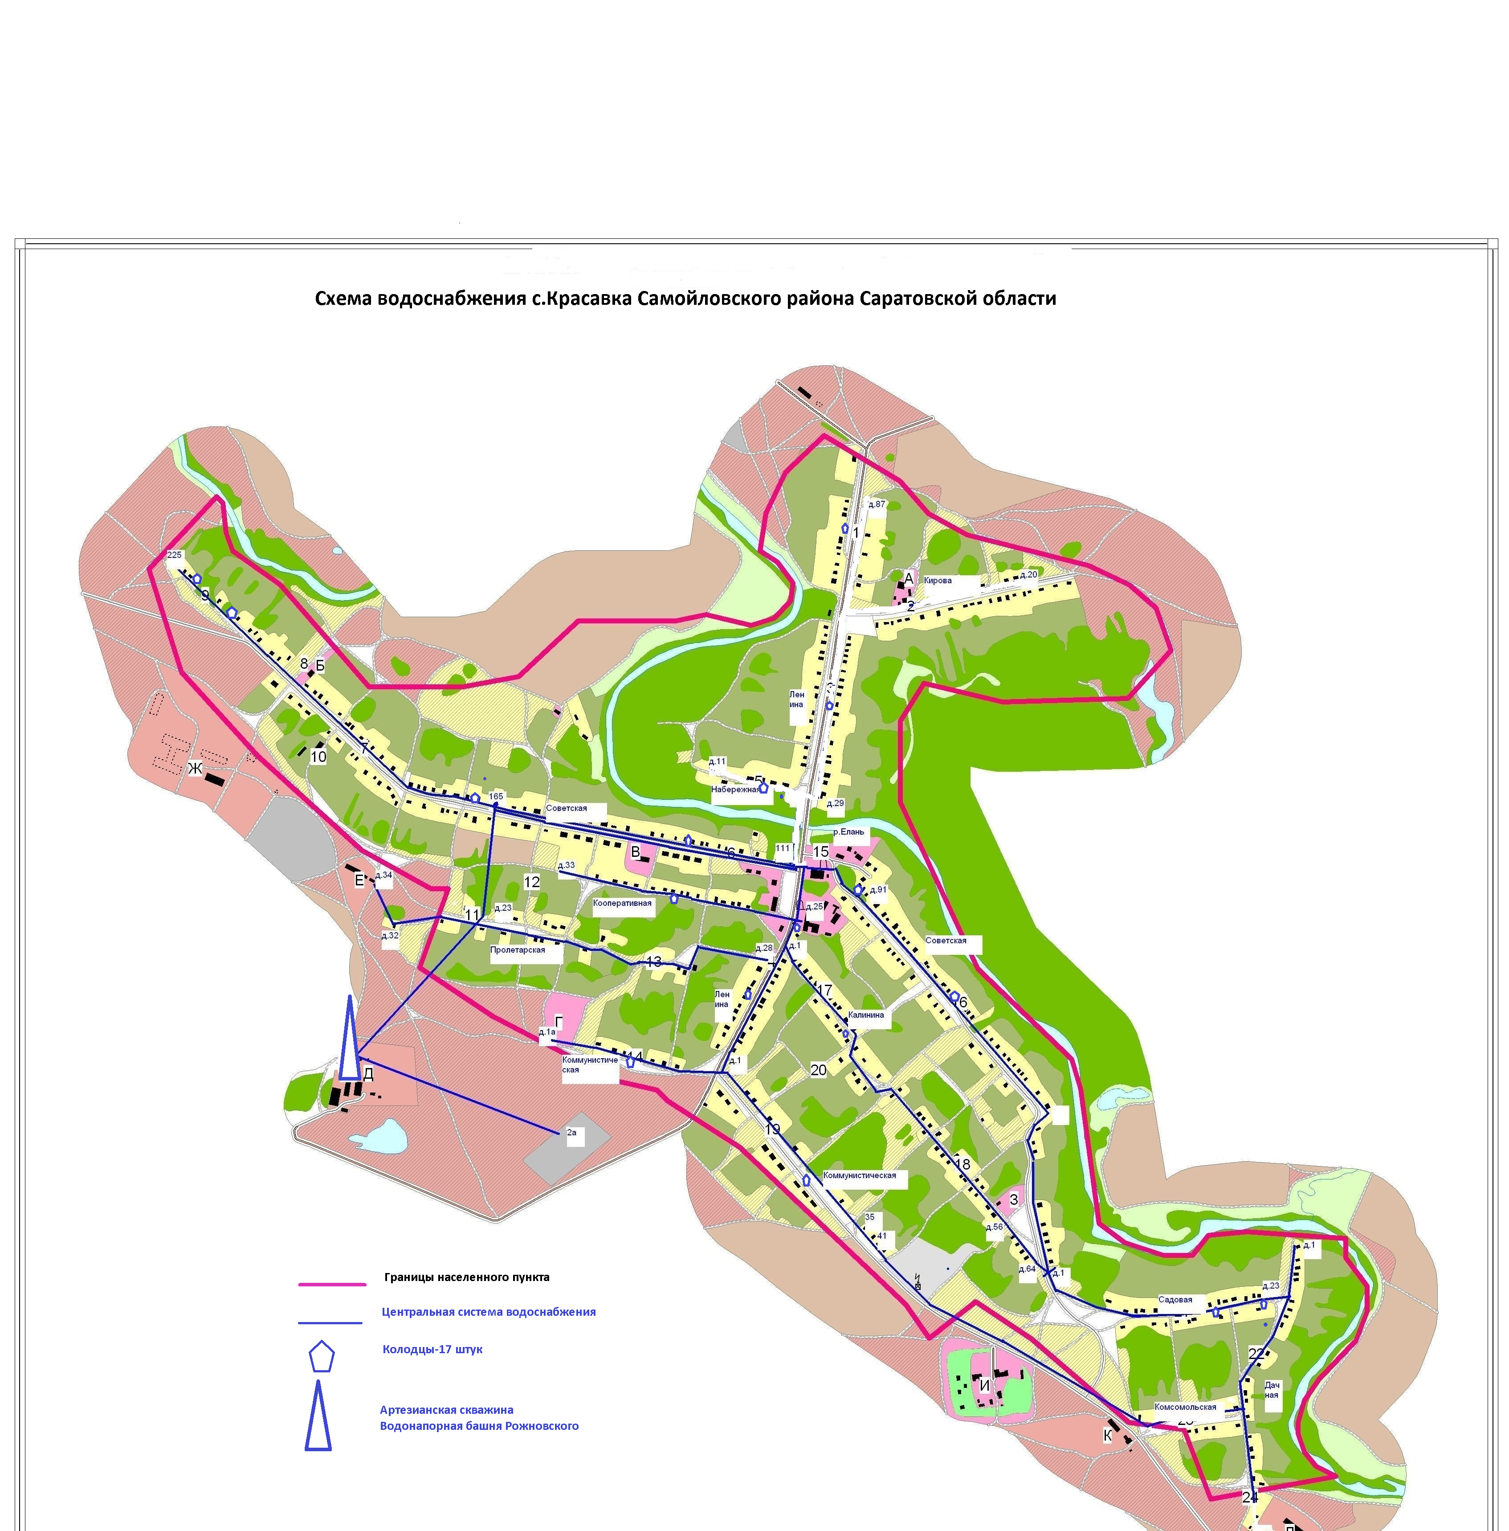

Приложение № 2
к схеме водоснабжения и водоотведения Красавского муниципального образования Самойловского муниципального района Саратовской области на период до 2032 года

Схема централизованной системы водоснабжения с.Полоцкое
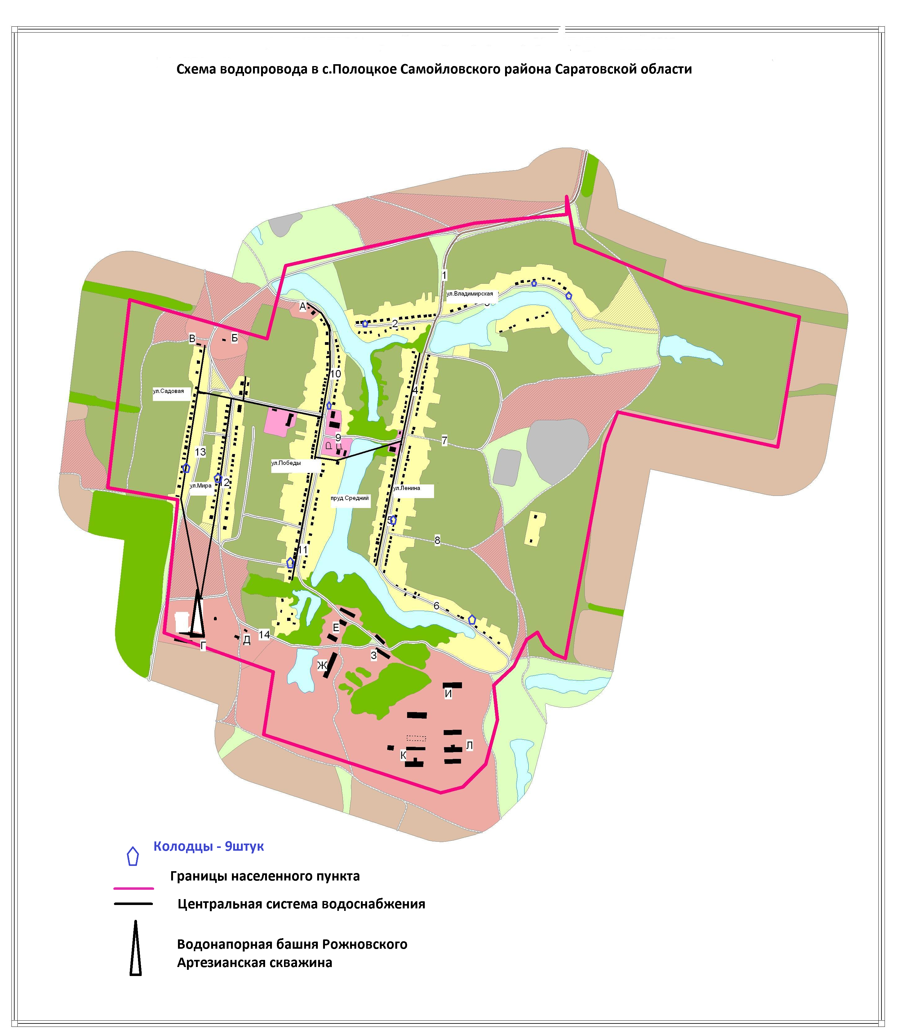

Приложение № 3
к схеме водоснабжения и водоотведения Красавского муниципального образования Самойловского муниципального района Саратовской области на период до 2032 года
Схема централизованной системы водоснабжения с.Полтавка
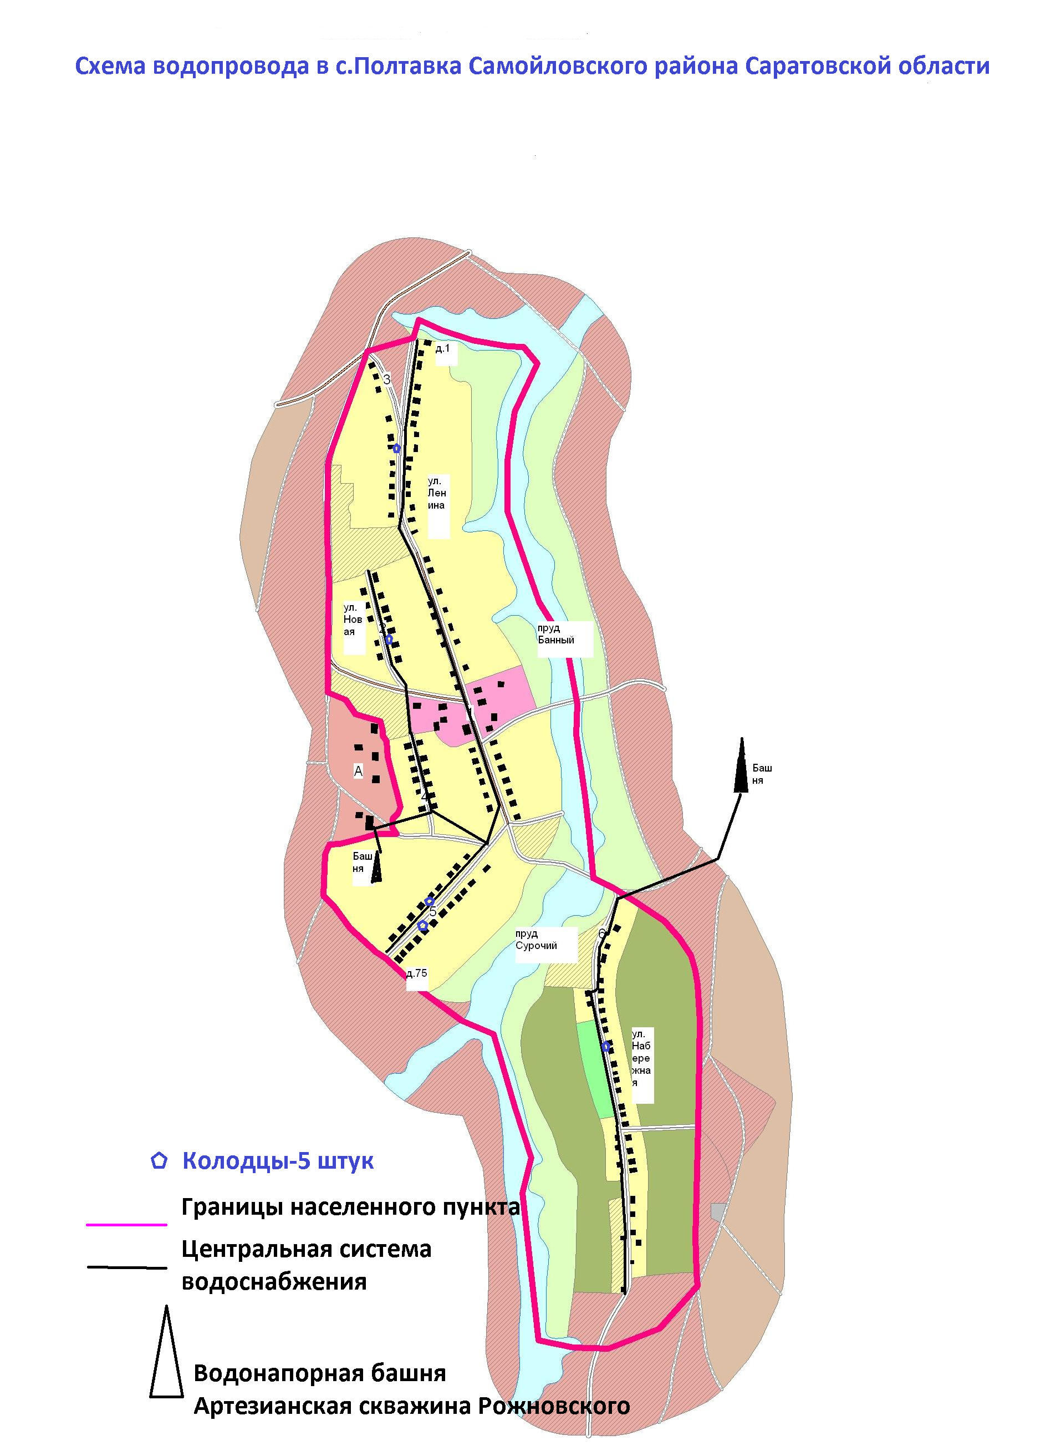
Приложение № 4
к схеме водоснабжения и водоотведения Красавского муниципального образования Самойловского муниципального района Саратовской области на период до 2032 года
Схема нецентрализованной системы водоснабжения с.Низовка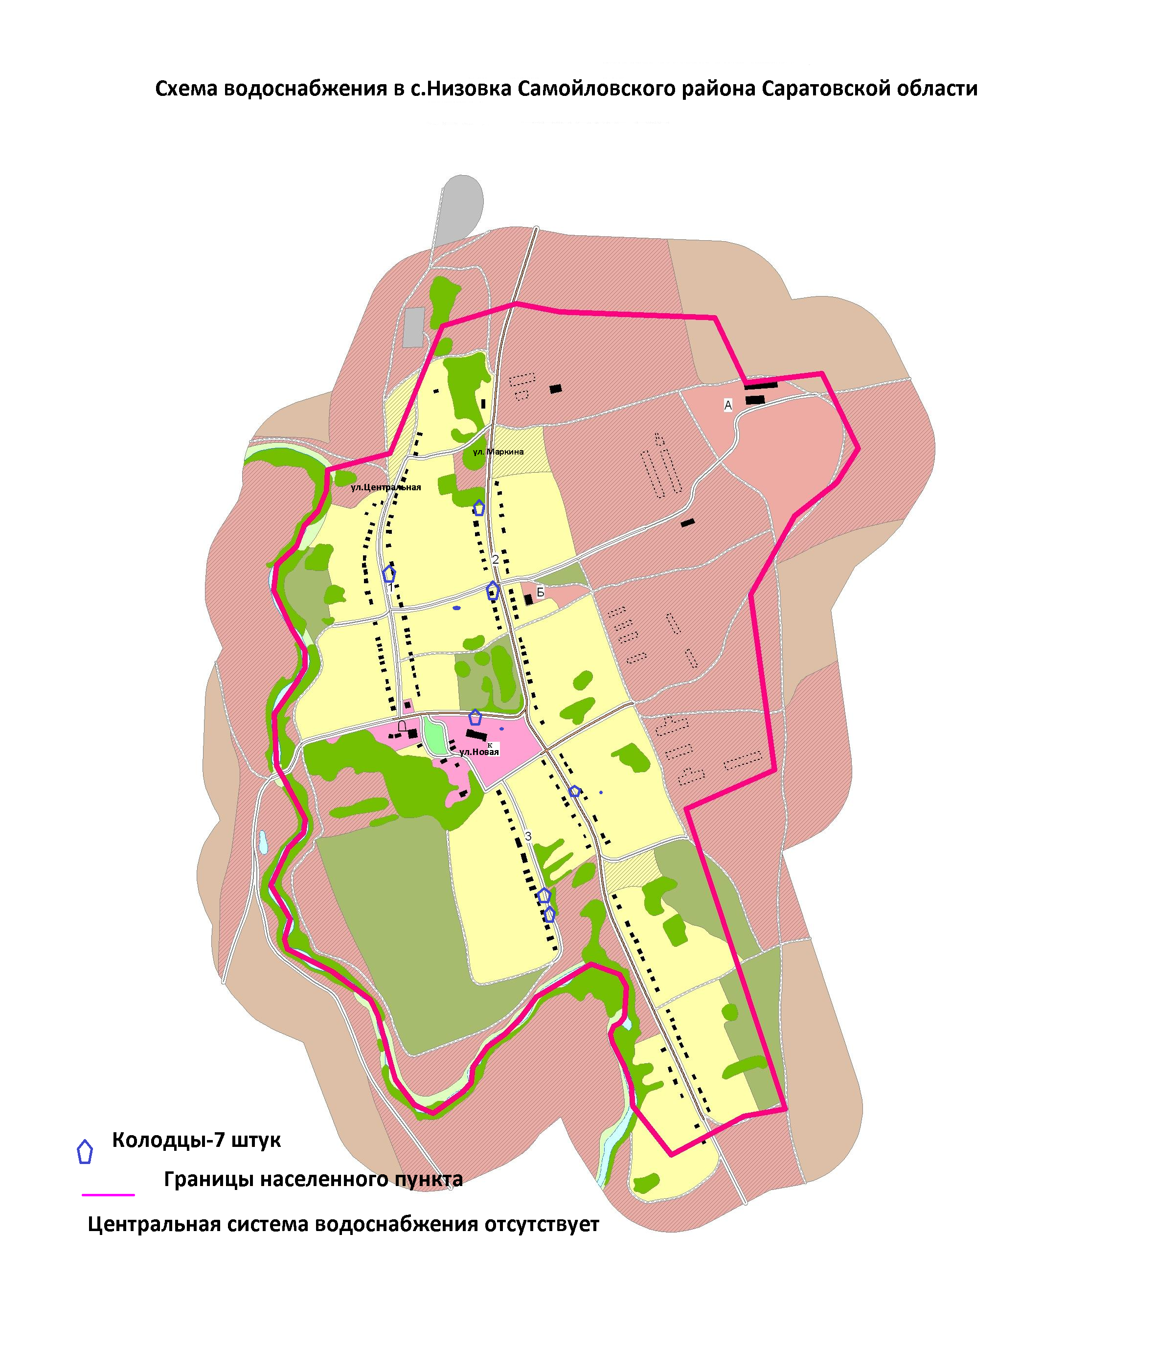

Приложение № 5
к схеме водоснабжения и водоотведения Красавского муниципального образования Самойловского муниципального района Саратовской области на период до 2032 года
Схема нецентрализованной системы водоснабжения с.Воронино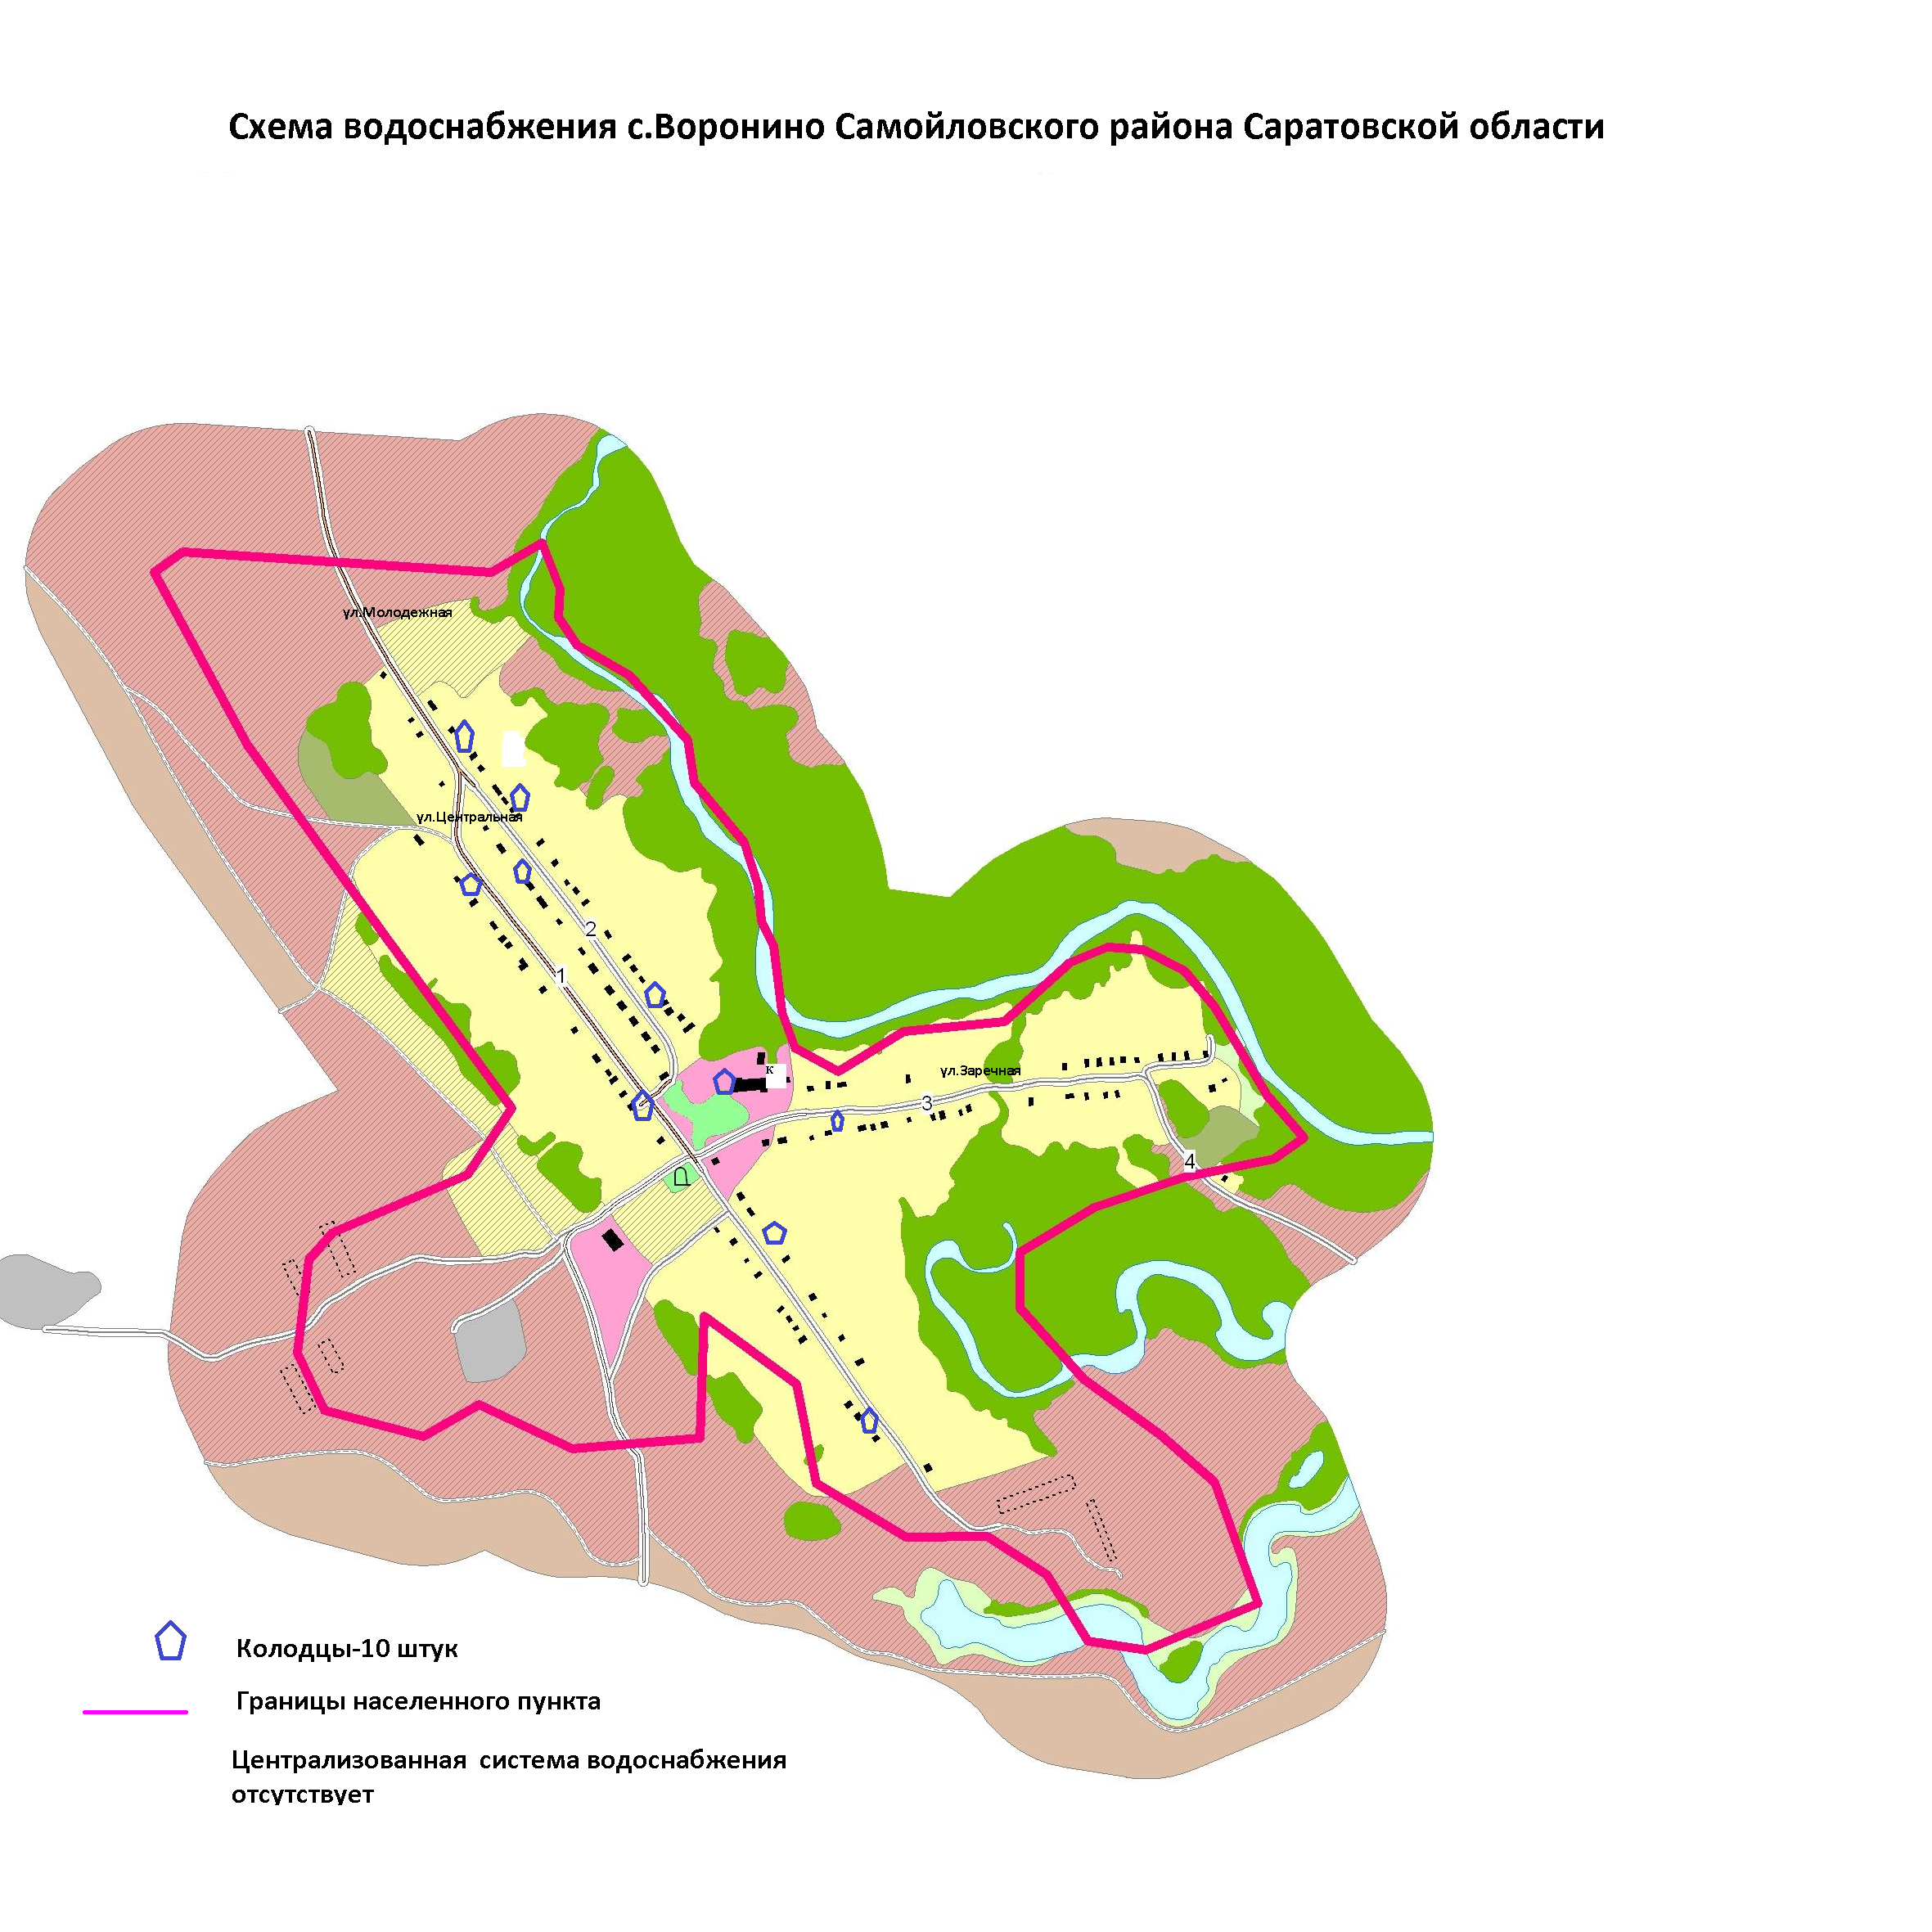

Приложение № 6
к схеме водоснабжения и водоотведения Красавского муниципального образования Самойловского муниципального района Саратовской области на период до 2032 года
Схема нецентрализованной системы водоснабжения с.Тюменевка

